**ĐẠI HỌC QUỐC GIA THÀNH PHỐ HỒ CHÍ MINH**

**TRƯỜNG ĐẠI HỌC CÔNG NGHỆ THÔNG TIN**

**ĐỒ ÁN MÔN HỌC: IS207 – PHÁT TRIỂN ỨNG DỤNG WEB**

**ĐỀ TÀI: TRANG WEB BÁN QUẦN ÁO THỜI TRANG**

**Giảng viên hướng dẫn:   
ThS. Mai Xuân Hùng**

**Tp. Hồ Chí Minh, tháng 12 năm 2024**

**ĐẠI HỌC QUỐC GIA THÀNH PHỐ HỒ CHÍ MINH**

**TRƯỜNG ĐẠI HỌC CÔNG NGHỆ THÔNG TIN**

**ĐỒ ÁN MÔN HỌC: IS207 – PHÁT TRIỂN ỨNG DỤNG WEB**

**ĐỀ TÀI: TRANG WEB BÁN QUẦN ÁO THỜI TRANG**

**Giảng viên hướng dẫn:   
ThS. Mai Xuân Hùng**

**Danh sách sinh viên thực hiện:**

**1. Phan Thị Tường Vi - 22521658**

**2. Nguyễn Thị Hồng Tuyết - 22521637**

**3. Nguyễn Vũ Anh Khoa – 22520684**

**4.** **Nguyễn Hữu Thiện - 22521389**

**Tp. Hồ Chí Minh, tháng 12 năm 2024**

**Nhận xét và đánh giá:**

**Abstract**

In the era of digital transformation and globalization, the proliferation of e-commerce platforms has become a pivotal aspect of modern business practices. This project aims to develop a fully functional **e-commerce website for clothing**, encapsulating key objectives such as enhancing technical skills, fostering collaboration, and contributing to the global trend of digital integration.

The project, conducted as part of the **IS207 - Web Application Development course** at the **University of Information Technology, VNUHCM**, employs cutting-edge technologies like **PHP, MySQL, HTML, CSS, and JavaScript**. Utilizing a **Waterfall model** and supported by tools such as **ClickUp, StarUML, and XAMPP**, the project simulates real-world conditions for a seamless transition to practical applications.

The necessity of such a platform is underscored by the increasing reliance on internet-based solutions to meet the growing demands of a globalized consumer base. The website is designed to:

* Provide **customers** with essential functionalities such as **account registration, product browsing, order placement, and real-time tracking**.
* Empower **administrators** with robust tools to **manage products, accounts, and order workflows** efficiently.

Beyond meeting academic objectives, the project aims to integrate digital tools into everyday commerce, enabling both organizations and individuals to thrive in an interconnected world. The absence of a monetary budget and reliance on open-source resources exemplify the adaptability and resourcefulness required in student-led initiatives.

By delivering a **user-friendly, feature-rich, and stable website**, the project contributes to bridging the gap between academic learning and industry demands, paving the way for more innovative solutions in digital commerce.

**Trừu tượng**

Trong kỷ nguyên chuyển đổi số và toàn cầu hóa, sự phát triển của các nền tảng thương mại điện tử đã trở thành một yếu tố then chốt trong hoạt động kinh doanh hiện đại. Dự án này nhằm xây dựng một **website thương mại điện tử bán áo quần**, với các mục tiêu chính như nâng cao kỹ năng kỹ thuật, thúc đẩy hợp tác nhóm và đóng góp vào xu thế hội nhập số toàn cầu.

Dự án, được thực hiện trong khuôn khổ môn học **IS207 - Phát triển ứng dụng web** tại **Trường Đại học Công nghệ Thông tin, ĐHQG-HCM**, ứng dụng các công nghệ tiên tiến như **PHP, MySQL, HTML, CSS và JavaScript**. Với mô hình phát triển **Waterfall** và các công cụ hỗ trợ như **ClickUp, StarUML và XAMPP**, dự án mô phỏng điều kiện thực tế để giúp sinh viên chuyển đổi mượt mà sang ứng dụng thực tiễn.

Nhu cầu về nền tảng này được nhấn mạnh qua sự phụ thuộc ngày càng tăng vào các giải pháp trực tuyến để đáp ứng nhu cầu của cơ sở khách hàng toàn cầu hóa. Website được thiết kế nhằm:

* Cung cấp cho **khách hàng** các chức năng cần thiết như **đăng ký tài khoản, duyệt sản phẩm, đặt hàng và theo dõi đơn hàng theo thời gian thực**.
* Hỗ trợ **quản trị viên** với các công cụ mạnh mẽ để **quản lý sản phẩm, tài khoản và quy trình xử lý đơn hàng một cách hiệu quả**.

Vượt ra ngoài mục tiêu học thuật, dự án còn hướng tới tích hợp các công cụ số vào hoạt động thương mại hàng ngày, giúp tổ chức và cá nhân phát triển trong một thế giới kết nối. Việc không sử dụng ngân sách và tận dụng các tài nguyên mã nguồn mở là minh chứng cho sự thích nghi và sáng tạo trong các sáng kiến do sinh viên dẫn dắt.

Bằng cách cung cấp một **website thân thiện, đầy đủ tính năng và ổn định**, dự án đóng góp vào việc thu hẹp khoảng cách giữa học tập và nhu cầu thực tiễn, mở đường cho các giải pháp sáng tạo hơn trong thương mại số.

Contents

DANH MỤC BẢNG 10

DANH MỤC HÌNH ẢNH 11

CHƯƠNG 1: GIỚI THIỆU VÀ TÀI LIỆU TẠO LẬP DỰ ÁN 12

1.1. Tiền đề Dự Án (Project charter) 12

1.1.1. Thông tin chung 12

1.1.2. Đội ngũ dự án 12

1.1.3. Mục tiêu dự án 12

1.1.4. Phạm vi dự án 13

1.1.5. Hạn chế dự án 13

1.1.6. Rủi ro tiềm năng 13

1.1.7. Thành công của dự án 13

1.1.8. Phê duyệt 14

1.2. Kế hoạch quản trị Dự Án (Project management plan) 15

1.2.1. Thông tin chung 15

1.2.2. Kế hoạch dự án 15

1.2.3. Quản lý rủi ro 17

1.2.4. Kế hoạch quản lý nguồn lực 17

1.2.5. Kế hoạch truyền thông 17

1.2.6. Các mốc quan trọng (milestones) 17

1.3. Phân rã Cấu trúc công việc (WBS) 19

1.3.1. WBS cấp 1: Các pha chính của dự án 19

1.3.2. WBS cấp 2: Công việc trong từng pha 19

1.3.3. Phân bổ trách nhiệm tổng quan 21

1.4. Phân Tích Quản Trị Rủi Ro Và Các Cách Ứng Phó(SRS) 22

1.4.1. Tổng Quan 22

1.4.2. Phân Tích Rủi Ro Và Ứng Phó 22

1.4.3. Kết Luận 24

CHƯƠNG 2: PHÂN TÍCH THIẾT KẾ VÀ CÁC LỚP SƠ ĐỒ 25

2.1. Tài Liệu Yêu Cầu Chức Năng (FRD) 25

2.1.1. Tổng Quan Dự Án 25

2.1.2. Bảng Yêu Cầu Chức Năng 25

2.1.3. Phân Tích Các Tùy Chọn 27

2.1.4. Kết Luận 28

2.2. Tài Liệu Yêu Cầu Phi Chức Năng (NFRD) 29

2.2.1. Tổng Quan 29

2.2.2. Bảng Yêu Cầu Phi Chức Năng 29

2.2.3. Kết Luận 31

2.3. Danh sách Use Case 32

2.3.1. Các Use Case của Quản trị viên 32

2.3.2. Các Use Case của Khách hàng 33

2.4. Các lớp sơ đồ cho Use case đặc trưng của hệ thống 36

2.4.1 Sơ đồ Use case tổng quan của hệ thống 36

2.4.2. Các lớp sơ đồ của Use case Đặt hàng 37

2.4.3. Các lớp sơ đồ của Use case Quản lý giỏ hàng 39

2.4.4. Các lớp sơ đồ của Use case Thống kê, báo cáo 41

2.4.5 Các lớp sơ đồ của Use case đăng ký 43

*2.4.5.1 Activity Dỉagram* 43

2.4.6 Các lớp sơ đồ của Use case đăng nhập 45

CHƯƠNG 3: THIẾT KẾ CƠ SỞ DỮ LIỆU 47

3.1. Tổng quan dự án 47

3.2. Mục tiêu thiết kế cơ sở dữ liệu 47

3.3. Sơ đồ cơ sở dữ liệu và các bảng dữ liệu 48

3.3.1. Bảng Danh mục sản phẩm (danhmucsp) 49

3.3.2. Bảng Sản phẩm (sanpham) 49

3.3.3. Bảng Giao dịch (giaodich) 50

3.3.4. Bảng Chi tiết giao dịch (chitietgiaodich) 50

3.3.5. Bảng Thành viên (thanhvien) 51

3.3.6. Bảng Giỏ hàng (giohang) 51

3.3.7. Bảng Yêu thích (sanphamyeuthich) 52

3.3.8. Bảng Lịch sử mua hàng (lich_su_mua_hang) 52

3.3.9. Bảng Sản phẩm trong lịch sử mua hàng (lich_su_mua_hang_sanpham) 53

3.4. Các bước triển khai 54

3.4.1. Tạo cơ sở dữ liệu 54

3.4.2. Tạo bảng 54

3.4.3. Thêm dữ liệu 54

3.4.4. Đảm bảo tính toàn vẹn dữ liệu 54

3.5. Các mối quan hệ của Dữ Liệu 55

3.6. Biện Pháp Bảo Mật 55

3.7. Kỹ Thuật Tối Ưu 55

3.8. Kiểm Thử 55

3.9. Bảo Trì 56

3.10. Kế Hoạch Tương Lai 56

3.11. Kết Luận 56

CHƯƠNG 4: SẢN PHẨM THU NHẬN VÀ BÀN GIAO 57

4.1 Hệ thống sử dụng PHP hoạt động ổn định trên máy cá nhân 57

4.2 Các màn hình hoạt động của hệ thống 58

4.2.1. Giao diện đăng nhập tài khoản 58

4.2.2. Giao diện đăng ký tài khoản 58

4.2.3. Giao diện Website tổng quan của user 59

4.2.4. Giao diện lịch sử mua hàng của user 59

4.2.5. Giao diện giỏ hàng của user 59

4.2.6. Giao diện quản lý sản phẩm của Admin 60

4.2.7. Giao diện quản lý tài khoản của Admin 60

4.2.8. Giao diện thêm tài khoản Admin của Admin 60

4.2.9. Giao diện danh sách các giao dịch 61

4.2.10. Giao diện quản lý danh mục sản phẩm 61

4.2.11. Giao diện thêm danh mục sản phẩm 61

4.2.12. Giao diện thêm sản phẩm 62

4.2.13. Giao diện cập nhật sản phẩm 62

4.2.14. Giao diện thống kê doanh thu theo tháng của năm 63

4.2.15. Giao diện thống kê sản phẩm bán chạy 63

4.2.15. Giao diện thống kê doanh thu theo năm 64

4.2.15. Giao diện thống kê doanh số khách hàng 64

4.3 Tài liệu hướng dẫn sử dụng 65

4.3.1 Cài đặt công cụ 65

4.3.2 Hướng dẫn sử dụng các tích hợp và chạy hệ thống website 66

CHƯƠNG 5: KẾT LUẬN VÀ TỔNG QUÁT KẾT QUẢ 69

5.1. Ưu điểm 69

5.2. Nhược điểm 69

5.3. Khó khăn và thách thức khi thực hiện 70

5.4. Hướng phát triển của hệ thống 70

# DANH MỤC BẢNG

Bảng 1. Đội ngũ thực hiện 10

Bảng 2. Rủi ro tiềm năng 11

Bảng 3. Kế hoạch thời gian 14

Bảng 4. Sơ lược quản lý rủi ro 15

Bảng 5. Sơ lược quản lý nguồn lực 15

Bảng 6. Sơ lược quản lý truyền thông 15

Bảng 7. Các mốc quan trọng của dự án 16

Bảng 8. WBS của dự án (cấp 2) 19

Bảng 9. Phân bổ trách nhiệm 19

Bảng 10. Phân tích rủi ro và phương án ứng phó 22

Bảng 11. Bảng yêu cầu chức năng và phân tích các phương án triển khai 25

Bảng 12. Bảng yêu cầu phi chức năng 29

Bảng 13. Tóm tắt các Use case 33

Bảng 14. Danh mục sản phẩm 43

Bảng 15. Bảng sản phẩm 43

Bảng 16. Bảng giao dịch 44

Bảng 17. Bảng chi tiết giao dịch 44

Bảng 18. Bảng thành viên 45

Bảng 19. Bảng giỏ hàng 45

Bảng 20. Bảng sản phẩm yêu thích 46

Bảng 21. Bảng lịch sử mua hàng 46

Bảng 22. Bảng lịch sử sản phẩm được mua 47

# DANH MỤC HÌNH ẢNH

Hình 1. Use case tổng quát 35

Hình 2. Activity digram đặt hàng 36

Hình 3. Sequence diagram đặt hàng 37

Hình 4. Activity digram quản lý giỏ hàng 38

HÌnh 5. Sequence diagram quản lý giỏ hàng 39

HÌnh 6. Activity diagram thống kê – báo cáo 40

Hình 7. Sequence diagram thống kê – báo cáo 41

Hình 8. Activity diagram đăng ký 42

Hình 9. Sequence diagram đăng ký 43

Hình 10. Activity diagram đăng nhập 44

Hình 11. Sequence diagram đăng nhập 45

Hình 12. Lược đồ cơ sở dữ liệu 47

Hình 13. Giao diện đăng nhập 57

Hình 14. Giao diện đăng ký 57

Hình 15. Giao diện tổng quan của khách 58

Hình 16. Giao diện giỏ hàng 58

Hình 17. Giao diện quản lý sản phẩm 59

Hình 18. Giao diện quản lý tài khoản 59

Hình 19. Giao diện thêm tài khoản 59

Hình 20. Giao diện danh sách giao dịch 60

Hình 21. Giao diện quản lý danh mục 60

Hình 22. Giao diện thêm danh mục 60

Hình 23. Giao diện thêm sản phẩm 61

Hình 24. Giao diện cập nhật sản phẩm 61

Hình 25. Giao diện thống kê doanh thu theo tháng trong năm 62

Hình 26. Giao diện thống kê sản phẩm bán chạy 62

Hình 27. Giao diện thống kê doanh thu theo năm 63

Hình 28. Giao diện thống kê doanh số 63

# CHƯƠNG 1: GIỚI THIỆU VÀ TÀI LIỆU TẠO LẬP DỰ ÁN

## ****1.1. Tiền đề Dự Án (Project charter)****

### ****1.1.1. Thông tin chung****

* **Tên dự án:** Website bán áo quần qua mạng
* **Lĩnh vực:** Thương mại điện tử (E-commerce)
* **Môn học:** IS207 - Phát triển ứng dụng web
* **Khách hàng:** Khoa Hệ thống thông tin, Trường Đại học Công Nghệ Thông Tin - VNUHCM
* **Ngày bắt đầu:** 02/09/2024
* **Ngày kết thúc:** 21/12/2024
* **Mô hình phát triển:** Waterfall
* **Công nghệ sử dụng: PHP, MySQL**
* **Công cụ sử dụng: ClickUp, StarUML, OneNote, Visual Studio Code, XAMPP**

### ****1.1.2. Đội ngũ dự án****

| **Tên Thành Viên** | **Vai Trò** | **Trách Nhiệm Chính** |
| --- | --- | --- |
| **Nguyễn Thị Hồng Tuyết** | Developer | Lập trình và triển khai các module chức năng chính. |
| **Phan Thị Tường Vi** | Team Lead | Quản lý dự án, phân công nhiệm vụ, giám sát tiến độ. |
| **Nguyễn Hữu Thiện** | Developer | Lập trình giao diện, tích hợp các chức năng hệ thống. |
| **Nguyễn Vũ Anh Khoa** | Business Analyst | Thu thập yêu cầu, phân tích và đặc tả yêu cầu. |

Bảng 1. Đội ngũ thực hiện

### ****1.1.3. Mục tiêu dự án****

* Ứng dụng các kiến thức và kỹ năng đã học để xây dựng một website thương mại điện tử hoàn chỉnh.
* Góp phần hòa nhập vào quá trình chuyển đổi số mạnh mẽ trong thời đại hiện nay.
* Xây dựng nền tảng ứng dụng phục vụ các hoạt động kinh tế và thương mại của các tổ chức, cá nhân trong và ngoài nước.

### ****1.1.4. Phạm vi dự án****

* **Phạm vi chức năng:**
  1. **Khách hàng (Customer):**
     + Đăng ký, đăng nhập tài khoản.
     + Tìm kiếm, xem chi tiết sản phẩm, thêm vào yêu thích, đặt hàng.
     + Quản lý giỏ hàng, theo dõi đơn hàng.
  2. **Quản trị viên (Admin):**
     + Quản lý tài khoản khách hàng.
     + Quản lý sản phẩm (thêm, sửa, xóa).
     + Theo dõi đơn hàng và cập nhật trạng thái.
* **Công nghệ sử dụng:**
  1. Frontend: HTML, CSS, JavaScript.
  2. Backend: PHP, MySQL.
* **Sản phẩm đầu ra:**
  1. Website bán áo quần hoàn chỉnh với đầy đủ chức năng như đã mô tả.
  2. Tài liệu dự án (FRD, NFRD, báo cáo quản trị rủi ro, và các tài liệu liên quan).

### ****1.1.5. Hạn chế dự án****

* **Ngân sách:** 0 đồng (dự án sinh viên, không có chi phí phát sinh).
* **Thời gian:** Bị giới hạn trong thời gian học kỳ, từ 02/09/2024 đến 21/12/2024.
* **Tài nguyên:** Chỉ sử dụng công cụ miễn phí hoặc phiên bản học thuật.

### ****1.1.6. Rủi ro tiềm năng****

| **Rủi Ro** | **Mức Độ Ảnh Hưởng** | **Kế Hoạch Ứng Phó** |
| --- | --- | --- |
| Thành viên không hoàn thành nhiệm vụ đúng hạn | Cao | Lập kế hoạch chi tiết, họp nhóm thường xuyên để kiểm tra tiến độ. |
| Thiếu kiến thức về công nghệ sử dụng | Trung bình | Tổ chức các buổi học nhóm, tự nghiên cứu và thảo luận. |
| Lỗi hệ thống, không tích hợp được các module | Cao | Kiểm thử từng phần, liên tục review code giữa các thành viên. |

Bảng 2. Rủi ro tiềm năng

### ****1.1.7. Thành công của dự án****

Dự án được xem là thành công nếu:

1. Website hoạt động đầy đủ chức năng đã đề ra trong phạm vi.
2. Khách hàng (giảng viên, khoa) hài lòng với sản phẩm.
3. Tất cả tài liệu và mã nguồn được bàn giao đúng hạn.

### ****1.1.8. Phê duyệt****

| **Người Phê Duyệt** | **Vai Trò** | **Chữ Ký** |
| --- | --- | --- |
| Phan Thị Tường Vi | Team Lead | Đã ký |
| Giảng viên Ths. Mai Xuân Hùng | Người hướng dẫn dự án | Đã ký |

**Ngày lập tài liệu:** 22/11/2024  
**Người lập tài liệu:** Nguyễn Vũ Anh Khoa - Business Analyst

## ****1.2. Kế hoạch quản trị Dự Án (Project management plan)****

### ****1.2.1. Thông tin chung****

* **Tên dự án:** Website bán áo quần qua mạng
* **Môn học:** IS207 - Phát triển ứng dụng web
* **Ngày bắt đầu:** 02/09/2024
* **Ngày kết thúc:** 21/12/2024
* **Mô hình phát triển:** Waterfall
* **Chi phí dự án:** 0 đồng (dự án sinh viên)

### ****1.2.2. Kế hoạch dự án****

#### ****1.2.2.1 kế hoạch về phạm vi****

* **Mục tiêu phạm vi:**  
  Xây dựng một website thương mại điện tử với các chức năng cơ bản dành cho khách hàng và quản trị viên.
* **Phạm vi công việc:**
  + **Khách hàng (Customer):**
    - Đăng ký, đăng nhập tài khoản.
    - Tìm kiếm, xem chi tiết sản phẩm, thêm vào yêu thích, đặt hàng.
    - Quản lý giỏ hàng và theo dõi đơn hàng.
  + **Quản trị viên (Admin):**
    - Quản lý tài khoản người dùng.
    - Quản lý sản phẩm.
    - Theo dõi, xử lý đơn hàng và cập nhật trạng thái.

#### ****1.2.2.2 Kế hoạch về thời gian****

| **Giai đoạn** | **Thời Gian Bắt Đầu** | **Thời Gian Kết Thúc** | **Nội Dung** |
| --- | --- | --- | --- |
| **Khởi tạo dự án** | 02/09/2024 | 09/09/2024 | Thu thập yêu cầu, lập tài liệu dự án. |
| **Phân tích yêu cầu** | 10/09/2024 | 23/09/2024 | Xây dựng tài liệu FRD, NFRD. |
| **Thiết kế hệ thống** | 24/09/2024 | 07/10/2024 | Thiết kế giao diện, CSDL và kiến trúc hệ thống. |
| **Phát triển hệ thống** | 08/10/2024 | 25/11/2024 | Lập trình các module chức năng chính. |
| **Kiểm thử và triển khai** | 26/11/2024 | 15/12/2024 | Kiểm thử, chỉnh sửa, triển khai. |
| **Nghiệm thu dự án** | 16/12/2024 | 21/12/2024 | Trình bày và bàn giao sản phẩm. |

Bảng 3. Kế hoạch thời gian

#### ****1.2.2.3 kế hoạch về chi phí****

* **Tổng chi phí dự án:** 0 đồng
* **Nguồn lực:**
  + Công cụ miễn phí: Visual Studio Code, MySQL Community Edition.
  + Hosting và tài nguyên thử nghiệm: Sử dụng dịch vụ miễn phí hoặc môi trường máy tính cá nhân.

### ****1.2.3. Quản lý rủi ro****

| **Rủi Ro** | **Mức Độ Ảnh Hưởng** | **Biện Pháp Ứng Phó** |
| --- | --- | --- |
| Thành viên không hoàn thành đúng hạn | Cao | Họp định kỳ hàng tuần, lập kế hoạch chi tiết. |
| Công nghệ mới, chưa quen thuộc | Trung bình | Nghiên cứu và thử nghiệm sớm. |
| Thay đổi yêu cầu từ khách hàng | Thấp | Ghi lại chi tiết yêu cầu, xác nhận chặt chẽ. |

Bảng 4. Sơ lược quản lý rủi ro

### ****1.2.4. Kế hoạch quản lý nguồn lực****

| **Nguồn Lực** | **Chi Tiết** |
| --- | --- |
| **Con Người** | 4 thành viên (1 BA, 2 Dev, 1 Team Lead). |
| **Thiết Bị** | Máy tính cá nhân của các thành viên. |
| **Phần Mềm** | Visual Studio Code, MySQL, công cụ thiết kế. |

Bảng 5. Sơ lược quản lý nguồn lực

### ****1.2.5. Kế hoạch truyền thông****

| **Hoạt Động** | **Phương Tiện** | **Tần Suất** |
| --- | --- | --- |
| Họp nhóm | Google Meet, Zalo | 1 lần/tuần hoặc khi cần. |
| Cập nhật tiến độ | Bảng Kanban (Trello) | Hàng ngày. |
| Báo cáo với giảng viên | Email, trực tiếp | 2 tuần/lần ( các buổi Thực Hành) |

Bảng 6. Sơ lược quản lý truyền thông

### ****1.2.6. Các mốc quan trọng (milestones)****

| **Mốc Quan Trọng** | **Ngày Dự Kiến** | **Kết Quả Đầu Ra** |
| --- | --- | --- |
| **Hoàn thành khởi tạo** | 09/09/2024 | Project Charter, kế hoạch sơ bộ. |
| **Hoàn thành phân tích** | 23/09/2024 | FRD, NFRD. |
| **Hoàn thành thiết kế** | 07/10/2024 | Tài liệu thiết kế hệ thống, CSDL. |
| **Hoàn thành phát triển** | 25/11/2024 | Chức năng hệ thống hoàn chỉnh. |
| **Hoàn thành kiểm thử** | 15/12/2024 | Kết quả kiểm thử, hệ thống ổn định. |
| **Nghiệm thu và bàn giao** | 21/12/2024 | Sản phẩm, báo cáo dự án. |

Bảng 7. Các mốc quan trọng của dự án

.

## ****1.3. Phân rã Cấu trúc công việc (WBS)****

**Mục tiêu:**

Phân rã toàn bộ dự án "Website bán áo quần qua mạng" thành các công việc nhỏ hơn, có thể quản lý được, đồng thời xác định trách nhiệm cụ thể của từng thành viên trong nhóm.

### ****1.3.1. WBS cấp 1: Các pha chính của dự án****

1. **Khởi tạo dự án**
2. **Phân tích yêu cầu**
3. **Thiết kế hệ thống**
4. **Phát triển hệ thống**
5. **Kiểm thử và triển khai**
6. **Nghiệm thu và bàn giao**

### ****1.3.2. WBS cấp 2: Công việc trong từng pha****

| **Pha** | **Công Việc Cụ Thể** | **Trách Nhiệm** |
| --- | --- | --- |
| **1. Khởi tạo dự án** | | |
|  | 1.1 Thu thập thông tin từ khách hàng | Nguyễn Vũ Anh Khoa (BA) |
|  | 1.2 Lập Project Charter | Nguyễn Vũ Anh Khoa (BA) |
|  | 1.3 Xây dựng kế hoạch sơ bộ | Phan Thị Tường Vi (Team Lead) |
|  | 1.4 Tổ chức họp nhóm khởi động dự án | Phan Thị Tường Vi (Team Lead) |
| **2. Phân tích yêu cầu** | | |
|  | 2.1 Phân tích yêu cầu từ khách hàng (họp với Khoa Hệ thống thông tin) | Nguyễn Vũ Anh Khoa (BA) |
|  | 2.2 Xây dựng tài liệu yêu cầu chức năng (FRD) | Nguyễn Vũ Anh Khoa (BA) |
|  | 2.3 Xây dựng tài liệu yêu cầu phi chức năng (NFRD) | Nguyễn Vũ Anh Khoa (BA) |
|  | 2.4 Xác nhận yêu cầu với khách hàng | Nguyễn Vũ Anh Khoa (BA) |
| **3. Thiết kế hệ thống** | | |
|  | 3.1 Thiết kế giao diện người dùng (UI) | Nguyễn Thị Hồng Tuyết (Dev) |
|  | 3.2 Thiết kế kiến trúc hệ thống (backend, frontend) | Nguyễn Hữu Thiện (Dev) |
|  | 3.3 Thiết kế cơ sở dữ liệu (CSDL) | Phan Thị Tường Vi (Team Lead) |
|  | 3.4 Tạo mockup và prototype | Nguyễn Thị Hồng Tuyết (Dev) |
| **4. Phát triển hệ thống** | | |
|  | 4.1 Phát triển module đăng ký, đăng nhập | Nguyễn Hữu Thiện (Dev) |
|  | 4.2 Phát triển module quản lý sản phẩm (Admin) | Nguyễn Thị Hồng Tuyết (Dev) |
|  | 4.3 Phát triển module giỏ hàng và thanh toán | Nguyễn Hữu Thiện (Dev) |
|  | 4.4 Phát triển module quản lý đơn hàng (Admin) | Nguyễn Thị Hồng Tuyết (Dev) |
| **5. Kiểm thử và triển khai** | | |
|  | 5.1 Viết kịch bản kiểm thử | Nguyễn Vũ Anh Khoa (BA) |
|  | 5.2 Kiểm thử chức năng (unit test, integration test) | Nguyễn Thị Hồng Tuyết (Dev) |
|  | 5.3 Kiểm thử toàn diện hệ thống (system test) | Phan Thị Tường Vi (Team Lead) |
|  | 5.4 Triển khai hệ thống trên môi trường thử nghiệm | Nguyễn Hữu Thiện (Dev) |
| **6. Nghiệm thu và bàn giao** | | |
|  | 6.1 Chuẩn bị tài liệu bàn giao (hướng dẫn sử dụng, tài liệu kỹ thuật) | Nguyễn Vũ Anh Khoa (BA) |
|  | 6.2 Demo hệ thống cho khách hàng | Phan Thị Tường Vi (Team Lead) |
|  | 6.3 Tiếp nhận phản hồi và hoàn thiện | Toàn bộ nhóm |
|  | 6.4 Bàn giao sản phẩm | Phan Thị Tường Vi (Team Lead) |

Bảng 8. WBS của dự án (cấp 2)

### ****1.3.3. Phân bổ trách nhiệm tổng quan****

| **Thành Viên** | **Trách Nhiệm Chính** |
| --- | --- |
| **Nguyễn Thị Hồng Tuyết** | Phát triển giao diện người dùng, module quản lý sản phẩm, hỗ trợ kiểm thử. |
| **Phan Thị Tường Vi** | Lập kế hoạch, quản lý tiến độ, thiết kế cơ sở dữ liệu, kiểm thử toàn diện, bàn giao. |
| **Nguyễn Hữu Thiện** | Phát triển backend, module đăng ký, đăng nhập, giỏ hàng, và triển khai hệ thống. |
| **Nguyễn Vũ Anh Khoa** | Thu thập yêu cầu, viết tài liệu FRD, NFRD, quản lý kịch bản kiểm thử, tạo báo cáo. |

Bảng 9. Phân bổ trách nhiệm

## ****1.4. Phân Tích Quản Trị Rủi Ro Và Các Cách Ứng Phó(SRS)****

**Dự Án Website Thương Mại Điện Tử Bán Quần Áo**

### ****1.4.1. Tổng Quan****

Quản trị rủi ro là một phần quan trọng trong việc đảm bảo dự án hoạt động ổn định và tránh thất bại. Dưới đây là bảng phân tích chi tiết các rủi ro tiềm tàng trong dự án cùng với các biện pháp ứng phó tương ứng.

### ****1.4.2. Phân Tích Rủi Ro Và Ứng Phó****

| **Loại Rủi Ro** | **Mô Tả Chi Tiết** | **Mức Độ (Cao/Vừa/Thấp)** | **Ảnh Hưởng** | **Biện Pháp Ứng Phó** |
| --- | --- | --- | --- | --- |
| **Rủi Ro Kỹ Thuật** | | | | |
| Lỗi phần mềm | - Trang web không hoạt động hoặc hiển thị sai dữ liệu. | Cao | Ảnh hưởng trực tiếp đến trải nghiệm người dùng và độ tin cậy của hệ thống. | - Thực hiện kiểm thử phần mềm trước khi triển khai. - Sử dụng công cụ debug. |
| Mất dữ liệu | - Dữ liệu sản phẩm hoặc khách hàng bị mất do lỗi cơ sở dữ liệu hoặc thao tác sai. | Vừa | Mất uy tín, giảm doanh thu. | - Thực hiện sao lưu dữ liệu định kỳ. - Hạn chế quyền truy cập dữ liệu nhạy cảm. |
| Tấn công mạng | - Tấn công SQL Injection hoặc đánh cắp thông tin người dùng. | Cao | Làm mất dữ liệu hoặc bị rò rỉ thông tin khách hàng. | - Sử dụng mã hóa dữ liệu nhạy cảm. - Triển khai tường lửa ứng dụng (WAF). |
| **Rủi Ro Quản Lý** | | | | |
| Lỗi lập kế hoạch | - Không đáp ứng đúng thời gian do lập kế hoạch không chính xác. | Vừa | Ảnh hưởng đến tiến độ và chi phí của dự án. | - Chia nhỏ nhiệm vụ và đánh giá lại kế hoạch định kỳ. - Dự phòng thêm thời gian cho mỗi giai đoạn. |
| Thiếu tài nguyên | - Hạn chế về ngân sách hoặc nguồn lực đội nhóm. | Vừa | Giảm chất lượng và tốc độ triển khai. | - Ưu tiên các chức năng quan trọng nhất. - Phân bổ lại nguồn lực một cách hợp lý. |
| **Rủi Ro Vận Hành** | | | | |
| Hệ thống quá tải | - Quá nhiều người truy cập làm trang web bị chậm hoặc sập. | Vừa | Làm giảm trải nghiệm người dùng và mất khách hàng. | - Thực hiện kiểm thử tải (load testing). - Tối ưu cơ sở dữ liệu và mã nguồn. |
| Bảo trì không hiệu quả | - Cập nhật hoặc sửa lỗi mất nhiều thời gian hoặc gây ra lỗi mới. | Thấp | Làm hệ thống hoạt động không ổn định. | - Áp dụng quản lý phiên bản mã nguồn. - Cập nhật các module trong môi trường thử nghiệm trước. |
| **Rủi Ro Khách Quan** | | | | |
| Môi trường công nghệ thay đổi | - Công nghệ sử dụng trở nên lỗi thời. | Thấp | Giảm khả năng mở rộng hoặc bảo trì lâu dài. | - Theo dõi xu hướng công nghệ định kỳ. - Chọn công nghệ dễ bảo trì và phổ biến. |
| Biến động thị trường | - Nhu cầu về sản phẩm hoặc dịch vụ thay đổi. | Vừa | Giảm doanh thu và độ hấp dẫn của website. | - Nghiên cứu thị trường thường xuyên. - Linh hoạt cập nhật danh mục sản phẩm. |

Bảng 10. Phân tích rủi ro và phương án ứng phó

### ****1.4.3. Kết Luận****

Trong dự án cấp độ sinh viên, cần ưu tiên quản lý các rủi ro liên quan đến kỹ thuật và vận hành vì chúng có ảnh hưởng trực tiếp đến sự thành công của dự án. **Triển khai các biện pháp dự phòng sớm sẽ giúp giảm thiểu các vấn đề nghiêm trọng, đồng thời đảm bảo tiến độ và chất lượng của sản phẩm.**

# CHƯƠNG 2: PHÂN TÍCH THIẾT KẾ VÀ CÁC LỚP SƠ ĐỒ

## 2.1. ****Tài Liệu Yêu Cầu Chức Năng (FRD)****

**Website Thương Mại Điện Tử Bán Quần Áo**

### ****2.1.1. Tổng Quan Dự Án****

Website thương mại điện tử sẽ cho phép khách hàng duyệt và mua các sản phẩm quần áo, đồng thời cung cấp công cụ quản lý hiệu quả cho quản trị viên. Bảng dưới đây trình bày các yêu cầu chức năng được phân loại theo vai trò, bao gồm các tùy chọn tối thiểu, tối đa, và trung bình.

### ****2.1.2. Bảng Yêu Cầu Chức Năng****

| **Danh Mục Tính Năng** | **Tùy Chọn Tối Thiểu** | **Tùy Chọn Tối Đa** | **Tùy Chọn Trung Bình** |
| --- | --- | --- | --- |
| **Tính Năng Quản Trị Viên** | | | |
| **Quản Lý Sản Phẩm** | - Thêm sản phẩm với tên, giá và một hình ảnh. | - Thêm sản phẩm với tên, mô tả, giá, số lượng tồn kho, nhiều hình ảnh, và metadata (thẻ, màu sắc, kích thước).  - Cập nhật và xóa sản phẩm. | - Thêm sản phẩm với tên, mô tả, giá, một hình ảnh và số lượng tồn kho.  - Cập nhật và xóa thông tin sản phẩm. |
| **Quản Lý Danh Mục** | - Tạo danh mục sản phẩm. | - Tạo, cập nhật, và xóa danh mục kèm metadata tối ưu SEO. | - Tạo và cập nhật danh mục sản phẩm. |
| **Quản Lý Đơn Hàng** | - Xem đơn hàng và cập nhật trạng thái (Đang xử lý, Hoàn thành). | - Xem, cập nhật, và hủy đơn hàng.  - Xuất lịch sử đơn hàng dưới dạng báo cáo. | - Xem đơn hàng và cập nhật trạng thái (Đang xử lý, Hoàn thành, Đã hủy). |
| **Quản Lý Người Dùng** | - Xem danh sách người dùng đã đăng ký. | - Xem, khóa, kích hoạt, và đặt lại mật khẩu tài khoản người dùng. | - Xem, khóa, và đặt lại mật khẩu tài khoản người dùng. |
| **Báo Cáo** | - Tạo báo cáo doanh thu. | - Tạo báo cáo doanh thu, tồn kho, và xu hướng khách hàng kèm biểu đồ. | - Tạo báo cáo doanh thu và tồn kho. |
| **Tính Năng KháchHàng** | | | |
| **Quản Lý Tài Khoản** | - Đăng ký, đăng nhập, và đặt lại mật khẩu. | - Đăng ký, đăng nhập, cập nhật thông tin cá nhân, đặt lại mật khẩu, và hủy tài khoản. | - Đăng ký, đăng nhập, cập nhật thông tin cá nhân, và đặt lại mật khẩu. |
| **Duyệt Sản Phẩm** | - Xem thông tin chi tiết sản phẩm (tên, giá, một hình ảnh). | - Tìm kiếm theo danh mục, giá hoặc từ khóa.  - Xem thông tin chi tiết sản phẩm (hình ảnh, mô tả, giá, số lượng tồn kho).  - Lọc theo độ phổ biến và đánh giá. | - Tìm kiếm theo danh mục và từ khóa.  - Xem thông tin chi tiết sản phẩm (hình ảnh, giá, số lượng tồn kho). |
| **Quản Lý Giỏ Hàng** | - Thêm sản phẩm vào giỏ hàng và xem tổng giá. | - Thêm, xóa, và chỉnh số lượng sản phẩm.  - Tính thuế và phí vận chuyển. | - Thêm sản phẩm, xem tổng giá, và chỉnh số lượng sản phẩm. |
| **Quy Trình Thanh Toán** | - Thêm thông tin giao hàng và thanh toán (Thẻ tín dụng). | - Thêm thông tin giao hàng và chọn phương thức thanh toán (Thẻ tín dụng, PayPal, COD).  - Nhận email xác nhận đơn hàng. | - Thêm thông tin giao hàng, thanh toán (Thẻ tín dụng, COD), và nhận email xác nhận đơn hàng. |
| **Quản Lý Yêu Thích** | - Thêm sản phẩm vào danh sách "Yêu thích". | - Thêm, xem, xóa, và sắp xếp danh sách "Yêu thích". | - Thêm, xem, và xóa sản phẩm khỏi danh sách "Yêu thích". |
| **Đánh Giá và Xếp Hạng** | - Gửi đánh giá cho sản phẩm đã mua. | - Gửi, chỉnh sửa, và xóa đánh giá.  - Xếp hạng sản phẩm từ 1 đến 5 sao. | - Gửi và xóa đánh giá. |
| **Thông Báo** | - Nhận email xác nhận đơn hàng. | - Nhận email về trạng thái đơn hàng, khuyến mãi, và nhắc nhở giỏ hàng bị bỏ quên. | - Nhận email xác nhận đơn hàng và khuyến mãi. |
| **Tính Năng Bảo Mật** | | | |
| **Xác Thực** | - Tài khoản bảo vệ bằng mật khẩu. | - Xác thực hai yếu tố, mã hóa mật khẩu, và kiểm tra dữ liệu nhập liệu. | - Tài khoản bảo vệ bằng mật khẩu và kiểm tra dữ liệu nhập liệu. |
| **Hiệu Năng Hệ Thống** | - Hỗ trợ tối đa 50 người dùng đồng thời. | - Hỗ trợ 500 người dùng đồng thời với thời gian tải trang tối đa 3 giây. | - Hỗ trợ 200 người dùng đồng thời với thời gian tải trang tối đa 3 giây. |

Bảng 11. Bảng yêu cầu chức năng và phân tích các phương án triển khai

### ****2.1.3. Phân Tích Các Tùy Chọn****

#### ****Tùy Chọn Tối Thiểu****

* Cung cấp nền tảng cơ bản với các tính năng như duyệt sản phẩm, quản lý giỏ hàng đơn giản, và xử lý đơn hàng.
* Thiếu các chức năng nâng cao như báo cáo chi tiết, quản lý yêu thích, và phân tích dữ liệu.
* Phù hợp với các doanh nghiệp nhỏ hoặc mới bắt đầu với nguồn lực hạn chế.

#### ****Tùy Chọn Tối Đa****

* Bộ tính năng toàn diện bao gồm quản lý chi tiết sản phẩm, báo cáo nâng cao, nhiều phương thức thanh toán, và công cụ tương tác người dùng mạnh mẽ.
* Yêu cầu tài nguyên và thời gian lớn để phát triển và duy trì.
* Thích hợp cho các doanh nghiệp lớn với lượng người dùng đông đảo.

#### ****Tùy Chọn Trung Bình****

* Cân bằng giữa các tính năng thiết yếu và trải nghiệm người dùng mà không làm phức tạp hóa quá trình phát triển.
* Bao gồm các chức năng quan trọng như quản lý giỏ hàng, theo dõi đơn hàng, và báo cáo cơ bản.
* Lý tưởng cho các doanh nghiệp vừa và nhỏ muốn phát triển và đảm bảo sự hài lòng của khách hàng.

### ****2.1.4. Kết Luận****

**Tùy Chọn Trung Bình** được khuyến nghị cho dự án website thương mại điện tử này. Tùy chọn này cung cấp đầy đủ các tính năng cần thiết để hỗ trợ quản lý hiệu quả, tương tác người dùng, và trải nghiệm khách hàng liền mạch, đồng thời duy trì sự cân bằng giữa chi phí, độ phức tạp, và chức năng. Đây là giải pháp phù hợp cho sự phát triển bền vững và đáp ứng mục tiêu của dự án.

## ****2.2. Tài Liệu Yêu Cầu Phi Chức Năng (NFRD)****

**Website Thương Mại Điện Tử Bán Quần Áo**

### ****2.2.1. Tổng Quan****

Yêu cầu phi chức năng trong cấp độ dự án sinh viên tập trung vào việc triển khai hệ thống cơ bản, phù hợp với thời gian và tài nguyên hạn chế, trong khi vẫn đáp ứng các yếu tố cần thiết để vận hành.

### ****2.2.2. Bảng Yêu Cầu Phi Chức Năng****

| **Danh Mục Yêu Cầu** | **Mô Tả Chi Tiết** | **Mục Tiêu** |
| --- | --- | --- |
| **Hiệu Năng (Performance)** | | |
| **Thời Gian Tải Trang** | - Tải trang chủ và danh mục dưới 5 giây trên mạng tốc độ trung bình. | Đảm bảo trải nghiệm cơ bản cho người dùng. |
| **Xử Lý Đơn Hàng Đồng Thời** | - Hỗ trợ 20-50 đơn hàng đồng thời mà không bị chậm. | Đáp ứng mức độ sử dụng thấp cho hệ thống quy mô nhỏ. |
| **Dung Lượng Người Dùng** | - Hỗ trợ 100-200 người dùng trực tuyến cùng lúc. | Phù hợp với dự án có quy mô nhỏ và mức độ người dùng vừa phải. |
| **Khả Năng Mở Rộng (Scalability)** |  |  |
| **Hạ Tầng** | - Hỗ trợ nâng cấp cơ sở hạ tầng đơn giản nếu cần thiết, chẳng hạn nâng RAM hoặc lưu trữ cơ bản. | Linh hoạt để mở rộng trong tương lai khi có thêm tài nguyên. |
| **Cơ Sở Dữ Liệu** | - Quản lý 10.000-20.000 sản phẩm và lịch sử giao dịch cơ bản. | Đủ dùng để lưu trữ dữ liệu cần thiết của hệ thống. |
| **Tính Khả Dụng (Availability)** | | |
| **Thời Gian Hoạt Động (Uptime)** | - Đảm bảo hệ thống hoạt động ít nhất 90% thời gian trong các buổi trình bày và kiểm thử. | Đảm bảo sự ổn định tối thiểu để đạt yêu cầu dự án. |
| **Khả Năng Phục Hồi (Recovery)** | - Hệ thống được khởi động lại trong vòng 30 phút sau khi gặp sự cố. | Giảm thiểu thời gian gián đoạn để kiểm thử hệ thống. |
| **Bảo Mật (Security)** | | |
| **Xác Thực Người Dùng** | - Mật khẩu được lưu trữ dưới dạng mã hóa cơ bản như MD5 hoặc SHA-1. | Đảm bảo an toàn tối thiểu cho tài khoản người dùng. |
| **Chống Tấn Công** | - Áp dụng bảo vệ chống SQL Injection đơn giản trong form đăng nhập và tìm kiếm. | Giảm nguy cơ bị tấn công phổ biến. |
| **Quyền Riêng Tư Dữ Liệu** | - Hạn chế chia sẻ dữ liệu khách hàng với bên thứ ba. | Đảm bảo mức độ tin cậy cơ bản. |
| **Tính Sử Dụng (Usability)** | | |
| **Thiết Kế Giao Diện** | - Giao diện đơn giản, phù hợp trên máy responsive design cơ bản. | Cung cấp trải nghiệm người dùng cơ bản mà không quá phức tạp. |
| **Khả Năng Truy Cập (Accessibility)** | - Hỗ trợ truy cập cơ bản qua bàn phím. | Đảm bảo hệ thống dễ tiếp cận với người dùng phổ thông. |
| **Khả Năng Học Sử Dụng** | - Người dùng mới có thể học cách sử dụng hệ thống trong vòng 15 phút. | Đảm bảo thời gian đào tạo người dùng tối thiểu. |
| **Khả Năng Bảo Trì (Maintainability)** | | |
| **Thời Gian Cập Nhật** | - Cập nhật hoặc sửa lỗi trong vòng 1 ngày làm việc. | Đáp ứng khả năng bảo trì nhanh cho dự án ngắn hạn. |
| **Khả Năng Kiểm Tra** | - Cung cấp báo cáo lỗi cơ bản khi có sự cố. | Giảm nguy cơ lỗi nghiêm trọng ảnh hưởng đến hệ thống. |
| **Khả Năng Chuyển Giao (Portability)** | | |
| **Hệ Điều Hành và Trình Duyệt** | - Hỗ trợ trên Windows, sử dụng mạng máy tính cá nhân | Đảm bảo tương thích cơ bản. |
| **Chuyển Đổi Hệ Thống** | - Cấu trúc dữ liệu đơn giản, có thể chuyển đổi dễ dàng sang hệ thống tương tự nếu cần. | Hỗ trợ cho các yêu cầu mở rộng hoặc chỉnh sửa trong tương lai. |

Bảng 12. Bảng yêu cầu phi chức năng

### ****2.2.3. Kết Luận****

Yêu cầu phi chức năng được tối giản cho phù hợp với quy mô và nguồn lực của một dự án sinh viên. Dự án này tập trung vào việc đạt được các tiêu chí cơ bản về hiệu năng, bảo mật, và tính khả dụng, đồng thời đảm bảo khả năng triển khai trong môi trường học tập. **Việc hoàn thành những yêu cầu này sẽ đảm bảo rằng dự án có thể trình bày hiệu quả và vận hành ổn định trong giới hạn của mục tiêu đề ra.**

## 2.3. Danh sách Use Case

### 2.3.1. Các Use Case của Quản trị viên

**2.3.1.1 Quản lý sản phẩm**

* **Thêm sản phẩm mới**
  + Nhập thông tin sản phẩm (tên, danh mục, giá, mô tả, số lượng, v.v.).
  + Tải lên hình ảnh sản phẩm.
  + Lưu thông tin sản phẩm mới vào cơ sở dữ liệu.
* **Cập nhật thông tin sản phẩm**
  + Chỉnh sửa thông tin sản phẩm hiện có (giá, mô tả, số lượng, v.v.).
  + Thay thế hoặc thêm hình ảnh sản phẩm.
* **Xóa sản phẩm**
  + Gỡ sản phẩm khỏi danh mục.
  + Đảm bảo các tham chiếu liên quan đến đơn hàng trước đó vẫn được giữ nguyên.

**2.3.1.2 Quản lý danh mục**

* **Thêm danh mục**
  + Tạo danh mục mới để tổ chức sản phẩm.
* **Chỉnh sửa danh mục**
  + Cập nhật tên hoặc mô tả danh mục.
* **Xóa danh mục**
  + Gỡ các danh mục không còn sử dụng hoặc không phù hợp.

**2.3.1.3 Quản lý đơn hàng**

* **Xem đơn hàng**
  + Liệt kê tất cả các đơn hàng theo trạng thái (đang chờ, đang xử lý, đã hoàn thành, đã hủy).
  + Lọc đơn hàng theo ngày, trạng thái, hoặc khách hàng.
* **Cập nhật trạng thái đơn hàng**
  + Đánh dấu đơn hàng là "Đang xử lý" hoặc "Đã hoàn thành."
* **Hủy đơn hàng**
  + Hủy đơn dựa trên lý do hợp lệ (ví dụ: hết hàng).

**2.3.1.4 Quản lý người dùng**

* **Xem tài khoản khách hàng**
  + Liệt kê tất cả các tài khoản khách hàng đã đăng ký.
  + Xem chi tiết từng tài khoản khách hàng.
* **Khóa/mở khóa tài khoản**
  + Hạn chế quyền truy cập của người dùng có vấn đề.
* **Đặt lại mật khẩu khách hàng**
  + Hỗ trợ khách hàng gặp sự cố khi khôi phục mật khẩu.

**2.3.1.5 Quản lý báo cáo**

* **Tạo báo cáo doanh thu**
  + Xem báo cáo về doanh thu, lợi nhuận trong một khoảng thời gian cụ thể.
* **Xem báo cáo tồn kho**
  + Xác định sản phẩm gần hết hoặc đã hết hàng.
* **Theo dõi xu hướng khách hàng**
  + Phân tích các sản phẩm phổ biến và xu hướng mua hàng.

### 2.3.2. Các Use Case của Khách hàng

#### 2.3.2.1 Quản lý tài khoản

* **Đăng ký**
  + Tạo tài khoản mới với thông tin cá nhân, email và mật khẩu.
* **Đăng nhập**
  + Truy cập hệ thống bằng thông tin đăng nhập hợp lệ.
* **Đăng xuất**
  + Thoát phiên làm việc một cách an toàn.
* **Cập nhật hồ sơ**
  + Chỉnh sửa thông tin cá nhân (địa chỉ, số điện thoại, mật khẩu, v.v.).
* **Khôi phục mật khẩu**
  + Đặt lại mật khẩu bị quên qua email hoặc SMS.

**2.3.2.2 Duyệt sản phẩm**

* **Tìm kiếm sản phẩm**
  + Tìm kiếm mặt hàng theo từ khóa, danh mục, hoặc khoảng giá.
* **Xem chi tiết sản phẩm**
  + Truy cập mô tả sản phẩm, hình ảnh, đánh giá, và tình trạng kho hàng.
* **Lọc và sắp xếp sản phẩm**
  + Lọc sản phẩm theo giá, thương hiệu, kích thước, màu sắc, v.v.
  + Sắp xếp sản phẩm theo mức độ phổ biến, giá cả, hoặc đánh giá.

**2.3.2.3 Quản lý giỏ hàng**

* **Thêm sản phẩm vào giỏ**
  + Chọn các sản phẩm mong muốn và thêm vào giỏ hàng.
* **Chỉnh sửa giỏ hàng**
  + Tăng/giảm số lượng sản phẩm.
  + Gỡ sản phẩm khỏi giỏ hàng.
* **Xem giỏ hàng**
  + Kiểm tra danh sách sản phẩm đã chọn trước khi thanh toán.

**2.3.2.4 Quy trình thanh toán**

* **Nhập thông tin giao hàng**
  + Nhập địa chỉ giao hàng, thông tin liên hệ, và tùy chọn giao hàng.
* **Chọn phương thức thanh toán**
  + Lựa chọn các phương thức thanh toán (thẻ tín dụng, PayPal, COD, v.v.).
* **Đặt hàng**
  + Xác nhận và hoàn tất giao dịch.
* **Theo dõi đơn hàng**
  + Kiểm tra trạng thái đơn hàng (đang chờ, đã giao, đã nhận, v.v.).

**2.3.2.5 Đánh giá và xếp hạng**

* **Để lại đánh giá**
  + Gửi phản hồi về các sản phẩm đã mua.
* **Xếp hạng sản phẩm**
  + Đánh giá sản phẩm bằng số sao.

**2.3.2.6 Quản lý danh sách yêu thích (Favorite)**

* **Thêm vào danh sách yêu thích**
  + Lưu sản phẩm yêu thích để mua sau.
* **Xóa khỏi danh sách yêu thích**
  + Gỡ các sản phẩm không còn quan tâm.

**2.3.2.7 Nhận thông báo**

* **Nhận cập nhật đơn hàng**
  + Nhận thông báo về trạng thái đơn hàng (đang xử lý, đang giao, v.v.).
* **Nhận thông báo khuyến mãi**
  + Nhận thông báo về giảm giá, hàng mới về, hoặc các sự kiện đặc biệt..
* **Bảng tóm tắt Use Case**

| **Đối tượng** | **Use Case** | **Mô tả** |
| --- | --- | --- |
| Admin | Quản lý sản phẩm | Thêm, chỉnh sửa, xóa sản phẩm và quản lý tồn kho. |
| Admin | Quản lý danh mục | Tổ chức sản phẩm thành các danh mục dễ tìm kiếm. |
| Admin | Quản lý đơn hàng | Xem, cập nhật, và hủy đơn hàng. |
| Admin | Quản lý người dùng | Xem, khóa/mở khóa, và đặt lại tài khoản khách hàng. |
| Admin | Quản lý báo cáo | Tạo báo cáo doanh thu, tồn kho, và xu hướng khách hàng. |
| Customer | Đăng ký/Đăng nhập | Tạo và truy cập tài khoản một cách an toàn. |
| Customer | Tìm kiếm sản phẩm | Tìm kiếm sản phẩm theo từ khóa, danh mục, hoặc giá. |
| Customer | Xem chi tiết sản phẩm | Xem thông tin chi tiết, hình ảnh, và đánh giá sản phẩm. |
| Customer | Quản lý giỏ hàng | Thêm, chỉnh sửa, và xóa sản phẩm trong giỏ hàng. |
| Customer | Thanh toán | Hoàn tất giao dịch với thông tin giao hàng và thanh toán. |
| Customer | Danh sách yêu thích | Lưu sản phẩm yêu thích để mua sau. |
| Customer | Đánh giá sản phẩm | Để lại nhận xét và xếp hạng sao cho sản phẩm đã mua. |

Bảng 13. Tóm tắt các Use case

## 2.4. Các lớp sơ đồ cho Use case đặc trưng của hệ thống

### 2.4.1 Sơ đồ Use case tổng quan của hệ thống

Hình 1. Use case tổng quát

### 2.4.2. Các lớp sơ đồ của Use case Đặt hàng

#### 2.4.2.1. Activity Diagram

Hình 2. Activity digram đặt hàng

#### 2.4.2.2. Sequence Diagram

Hình 3. Sequence diagram đặt hàng

### 2.4.3. Các lớp sơ đồ của Use case Quản lý giỏ hàng

#### 2.4.3.2 Activity Diagram

Hình 4. Activity digram quản lý giỏ hàng

#### 2.4.3.2 Sequence Diagram

HÌnh 5. Sequence diagram quản lý giỏ hàng

### 2.4.4. Các lớp sơ đồ của Use case Thống kê, báo cáo

#### 2.4.4.2 Activity Diagram

HÌnh 6. Activity diagram thống kê – báo cáo

#### 2.4.4.2 Sequence Diagram

Hình 7. Sequence diagram thống kê – báo cáo

### **2.4.5 Các lớp sơ đồ của Use case đăng ký**

#### **2.4.5.1 Activity Dỉagram**

Hình 8. Activity diagram đăng ký

#### 2.4.5.2 Sequence Diagram

Hình 9. Sequence diagram đăng ký

### 2.4.6 Các lớp sơ đồ của Use case đăng nhập

#### 2.4.6.1 Activity Diagram

Hình 10. Activity diagram đăng nhập

#### 2.4.6.2 Sequence Diagram

Hình 11. Sequence diagram đăng nhập

# CHƯƠNG 3: THIẾT KẾ CƠ SỞ DỮ LIỆU

## ****3.1. Tổng quan dự án****

Dự án này xây dựng cơ sở dữ liệu cho một nền tảng thương mại điện tử bán các sản phẩm quần áo. Cơ sở dữ liệu bao gồm các bảng quan trọng để quản lý sản phẩm, thông tin người dùng, giao dịch, và các tính năng bổ trợ như yêu thích và giỏ hàng. Mục tiêu là triển khai cơ sở dữ liệu quan hệ được thiết kế tốt, đảm bảo tính toàn vẹn dữ liệu, hỗ trợ mở rộng và tối ưu hóa hiệu năng truy vấn.

## ****3.2. Mục tiêu thiết kế cơ sở dữ liệu****

* **Tổ chức dữ liệu:** Lưu trữ và quản lý dữ liệu theo cách có cấu trúc.
* **Mối quan hệ:** Định nghĩa và duy trì quan hệ giữa các thực thể để giảm thiểu dư thừa.
* **Khả năng mở rộng:** Cho phép mở rộng và tăng trưởng dữ liệu trong tương lai.
* **Tính toàn vẹn:** Áp dụng các quy tắc đảm bảo tính nhất quán dữ liệu.
* **Hiệu năng:** Tối ưu hóa các truy vấn để truy xuất dữ liệu nhanh chóng.

## ****3.3. Sơ đồ cơ sở dữ liệu và các bảng dữ liệu****

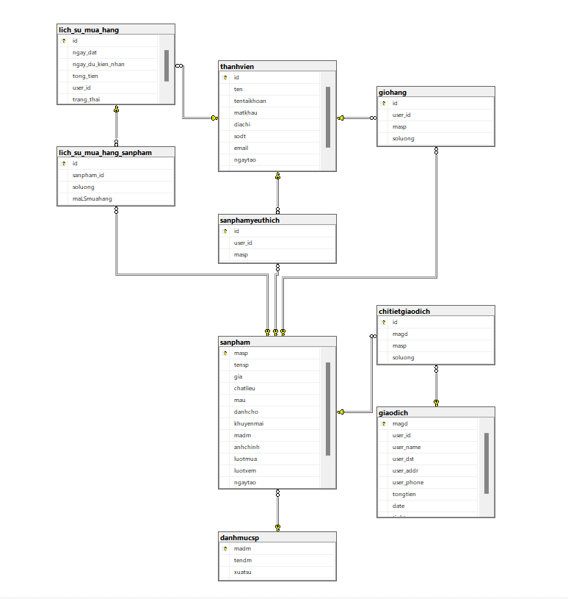

Hình 12. Lược đồ cơ sở dữ liệu

### 3.3.1. ****Bảng Danh mục sản phẩm (danhmucsp)****

| **Thuộc tính** | **Loại dữ liệu** | **Mô tả** |
| --- | --- | --- |
| madm | INT (Khóa chính) | Mã định danh duy nhất của danh mục. |
| tendm | VARCHAR(100) | Tên danh mục. |
| xuatsu | VARCHAR(100) | Xuất xứ của danh mục. |

**Bảng 14. Danh mục sản phẩm**

**Mục đích**: Lưu thông tin về các danh mục sản phẩm.

### 3.3.2. ****Bảng Sản phẩm (sanpham)****

| **Thuộc tính** | **Loại dữ liệu** | **Mô tả** |
| --- | --- | --- |
| masp | INT (Khóa chính) | Mã định danh duy nhất của sản phẩm. |
| tensp | VARCHAR(255) | Tên của sản phẩm. |
| gia | DECIMAL(10,2) | Giá của sản phẩm. |
| chatlieu | VARCHAR(100) | Chất liệu của sản phẩm. |
| mau | VARCHAR(50) | Màu sắc của sản phẩm. |
| danhcho | VARCHAR(100) | Đối tượng mục tiêu sử dụng sản phẩm. |
| khuyenmai | VARCHAR(255) | Thông tin khuyến mãi liên quan đến sản phẩm. |
| madm | INT (Khóa ngoại) | Liên kết sản phẩm với danh mục trong danhmucsp. |
| anhchinh | VARCHAR(255) | URL của hình ảnh chính của sản phẩm. |
| luotmua | INT | Số lần sản phẩm được mua. |
| luotxem | INT | Số lượt xem sản phẩm. |
| ngaytao | TIMESTAMP | Ngày tạo sản phẩm. |
| ngay_nhap | TIMESTAMP | Ngày nhập sản phẩm vào kho. |

**Bảng 15. Bảng sản phẩm**

**Mục đích**: Lưu trữ thông tin chi tiết về từng sản phẩm.

### 3.3.3. ****Bảng Giao dịch (giaodich)****

| **Thuộc tính** | **Loại dữ liệu** | **Mô tả** |
| --- | --- | --- |
| magd | INT (Khóa chính) | Mã định danh duy nhất của giao dịch. |
| user_id | INT | Mã định danh của người dùng thực hiện giao dịch. |
| user_name | VARCHAR(255) | Tên của người dùng. |
| user_dst | VARCHAR(100) | Quận/huyện của địa chỉ người dùng. |
| user_addr | VARCHAR(255) | Địa chỉ chi tiết của người dùng. |
| user_phone | VARCHAR(15) | Số điện thoại của người dùng. |
| tongtien | DECIMAL(10,2) | Tổng số tiền của giao dịch. |
| date | TIMESTAMP | Ngày giờ thực hiện giao dịch. |
| tinhtrang | TINYINT | Trạng thái giao dịch (0: chờ, 1: hoàn tất). |

**Bảng 16. Bảng giao dịch**

**Mục đích**: Theo dõi tất cả các giao dịch của người dùng.

### 3.3.4. ****Bảng Chi tiết giao dịch (chitietgiaodich)****

| **Thuộc tính** | **Loại dữ liệu** | **Mô tả** |
| --- | --- | --- |
| id | INT (Khóa chính) | Mã định danh duy nhất của chi tiết giao dịch. |
| magd | INT (Khóa ngoại) | Liên kết tới giao dịch trong giaodich. |
| masp | INT (Khóa ngoại) | Liên kết tới sản phẩm trong sanpham. |
| soluong | INT | Số lượng sản phẩm trong giao dịch. |

**Bảng 17. Bảng chi tiết giao dịch**

**Mục đích**: Lưu thông tin chi tiết về sản phẩm trong từng giao dịch.

### 3.3.5. ****Bảng Thành viên (thanhvien)****

| **Thuộc tính** | **Loại dữ liệu** | **Mô tả** |
| --- | --- | --- |
| id | INT (Khóa chính) | Mã định danh duy nhất của thành viên. |
| ten | VARCHAR(255) | Họ và tên của thành viên. |
| tentaikhoan | VARCHAR(100) | Tên tài khoản (duy nhất). |
| matkhau | VARCHAR(255) | Mật khẩu được mã hóa. |
| diachi | TEXT | Địa chỉ của thành viên. |
| sodt | VARCHAR(15) | Số điện thoại của thành viên. |
| email | VARCHAR(100) | Email của thành viên. |
| ngaytao | TIMESTAMP | Ngày tạo tài khoản. |
| quyen | INT | Quyền người dùng (0: thường, 1: quản trị). |

**Bảng 18. Bảng thành viên**

**Mục đích**: Lưu thông tin tài khoản người dùng.

### 3.3.6. ****Bảng Giỏ hàng (giohang)****

| **Thuộc tính** | **Loại dữ liệu** | **Mô tả** |
| --- | --- | --- |
| id | INT (Khóa chính) | Mã định danh duy nhất của giỏ hàng. |
| user_id | INT (Khóa ngoại) | Liên kết tới người dùng trong thanhvien. |
| masp | INT (Khóa ngoại) | Liên kết tới sản phẩm trong sanpham. |
| soluong | INT | Số lượng sản phẩm trong giỏ hàng. |

**Bảng 19. Bảng giỏ hàng**

**Mục đích**: Lưu thông tin sản phẩm trong giỏ hàng của người dùng.

### 3.3.7. ****Bảng Yêu thích (sanphamyeuthich)****

| **Thuộc tính** | **Loại dữ liệu** | **Mô tả** |
| --- | --- | --- |
| id | INT (Khóa chính) | Mã định danh duy nhất của mục yêu thích. |
| user_id | INT (Khóa ngoại) | Liên kết tới người dùng trong thanhvien. |
| masp | INT (Khóa ngoại) | Liên kết tới sản phẩm trong sanpham. |

**Bảng 20. Bảng sản phẩm yêu thích**

**Mục đích**: Lưu thông tin sản phẩm yêu thích của người dùng.

### 3.3.8. ****Bảng Lịch sử mua hàng (lich_su_mua_hang)****

| **Thuộc tính** | **Loại dữ liệu** | **Mô tả** |
| --- | --- | --- |
| id | INT (Khóa chính) | Mã định danh duy nhất của lịch sử mua hàng. |
| ngay_dat | DATE | Ngày đặt hàng. |
| ngay_du_kien_nhan | DATE | Ngày dự kiến nhận hàng. |
| tong_tien | INT | Tổng số tiền của đơn hàng. |
| user_id | INT (Khóa ngoại) | Liên kết tới người dùng trong thanhvien. |
| trang_thai | ENUM | Trạng thái đơn hàng (đã nhận, đang chờ). |

**Bảng 21. Bảng lịch sử mua hàng**

**Mục đích**: Theo dõi lịch sử mua hàng của người dùng.

### 3.3.9. ****Bảng Sản phẩm trong lịch sử mua hàng (lich_su_mua_hang_sanpham)****

| **Thuộc tính** | **Loại dữ liệu** | **Mô tả** |
| --- | --- | --- |
| id | INT (Khóa chính) | Mã định danh duy nhất. |
| sanpham_id | INT (Khóa ngoại) | Liên kết tới sản phẩm trong sanpham. |
| soluong | INT | Số lượng sản phẩm trong đơn hàng. |
| maLSmuahang | INT (Khóa ngoại) | Liên kết tới lịch sử mua hàng trong lich_su_mua_hang. |

**Bảng 22. Bảng lịch sử sản phẩm được mua**

**Mục đích**: Lưu chi tiết sản phẩm trong mỗi đơn hàng.

## ****3.4. Các bước triển khai****

### ****3.4.1. Tạo cơ sở dữ liệu****

1. **Tạo cơ sở dữ liệu:**

CREATE DATABASE IF NOT EXISTS qlbh;

USE qlbh;

1. **Đặt mã hóa ký tự thành UTF-8 để hỗ trợ đa ngôn ngữ.**

### ****3.4.2. Tạo bảng****

* Sử dụng ENGINE=InnoDB cho tất cả các bảng để kích hoạt ràng buộc khóa ngoại.
* Ví dụ cho bảng danhmucsp:

CREATE TABLE IF NOT EXISTS danhmucsp (

madm INT AUTO_INCREMENT PRIMARY KEY,

tendm VARCHAR(100) NOT NULL,

xuatsu VARCHAR(100),

hinhanh VARCHAR(255)

) ENGINE=InnoDB DEFAULT CHARSET=utf8mb4;

### ****3.4.3. Thêm dữ liệu****

* Thêm danh mục và sản phẩm mặc định.
* Sử dụng ON DUPLICATE KEY UPDATE để xử lý xung đột.
* Ví dụ:

INSERT INTO danhmucsp (madm, tendm, xuatsu, hinhanh) VALUES

(1, 'ao_khoac', 'Việt Nam', 'images/ao_khoac/ao_hoodie_ni.jpg')

ON DUPLICATE KEY UPDATE madm = madm;

### ****3.4.4. Đảm bảo tính toàn vẹn dữ liệu****

* Định nghĩa ràng buộc khóa ngoại:

FOREIGN KEY (madm) REFERENCES danhmucsp(madm) ON DELETE CASCADE;

* Xác thực kiểu dữ liệu và áp dụng ràng buộc không được phép null.

## ****3.5. Các mối quan hệ của Dữ Liệu****

* **Danh mục và sản phẩm:**
  + sanpham.madm tham chiếu đến danhmucsp.madm.
* **Người dùng và giao dịch:**
  + giaodich.user_id tham chiếu đến thanhvien.id.
* **Giao dịch và chi tiết:**
  + chitietgiaodich.magd tham chiếu đến giaodich.magd.
  + chitietgiaodich.masp tham chiếu đến sanpham.masp.
* **Người dùng và giỏ hàng/yêu thích:**
  + giohang.user_id và sanphamyeuthich.user_id tham chiếu đến thanhvien.id.

## ****3.6. Biện Pháp Bảo Mật****

* **Quản lý mật khẩu:**
  + Lưu mật khẩu mã hóa bằng các thuật toán như bcrypt.
* **Ngăn ngừa SQL Injection:**
  + Sử dụng truy vấn chuẩn bị (prepared statements).
* **Quản lý vai trò:**
  + Áp dụng kiểm soát truy cập dựa trên vai trò qua trường quyen.

## ****3.7. Kỹ Thuật Tối Ưu****

* **Chỉ mục:**
  + Tạo chỉ mục trên các trường thường xuyên tìm kiếm như tensp và email.
* **Bình thường hóa:**
  + Giảm dư thừa bằng cách tách dữ liệu thành các bảng liên quan.
* **Phân vùng:**
  + Sử dụng phân vùng ngang cho các bảng lớn như giaodich để tăng tốc độ truy vấn.

## ****3.8. Kiểm Thử****

1. **Kiểm thử đơn vị:**
   * Kiểm tra từng truy vấn.
   * Kiểm tra các ràng buộc chèn và xóa.
2. **Kiểm thử tích hợp:**
   * Xác minh các mối quan hệ khóa ngoại.
   * Đảm bảo xóa liên quan hoạt động đúng cách.
3. **Kiểm thử hiệu năng:**
   * Sử dụng dữ liệu lớn để đánh giá tốc độ truy vấn.

## ****3.9. Bảo Trì****

* **Kế hoạch sao lưu:**
  + Lên lịch sao lưu định kỳ bằng các công cụ như mysqldump.
* **Giám sát:**
  + Sử dụng công cụ giám sát cơ sở dữ liệu để xác định truy vấn chậm và tối ưu hóa.

## ****3.10. Kế Hoạch Tương Lai****

* **Triển khai API REST:**
  + Xây dựng API để hỗ trợ giao tiếp với các ứng dụng web hoặc di động.
  + Sử dụng các framework như Flask, Django, hoặc Node.js để phát triển API.
* **Hỗ trợ đa ngôn ngữ:**
  + Cập nhật cơ sở dữ liệu để lưu trữ nội dung mô tả sản phẩm bằng nhiều ngôn ngữ.
* **Tích hợp trí tuệ nhân tạo (AI):**
  + Phân tích dữ liệu mua sắm để đưa ra gợi ý sản phẩm phù hợp cho từng người dùng.
  + Tạo bảng lichsugiaodich để lưu lịch sử mua sắm và áp dụng các thuật toán gợi ý như Collaborative Filtering.

## ****3.11. Kết Luận****

Hệ thống cơ sở dữ liệu được thiết kế nhằm đáp ứng tất cả các yêu cầu cơ bản của nền tảng thương mại điện tử. Với cơ sở dữ liệu này, việc quản lý dữ liệu sản phẩm, giao dịch, và người dùng được thực hiện một cách hiệu quả, đồng thời hỗ trợ dễ dàng mở rộng trong tương lai.

# CHƯƠNG 4: SẢN PHẨM THU NHẬN VÀ BÀN GIAO

## 4.1 Hệ thống sử dụng PHP hoạt động ổn định trên máy cá nhân

Hệ thống website đã được **cài đặt và chạy ổn định** trên máy tính cá nhân của tất cả thành viên trong nhóm. Mỗi thành viên đã thiết lập môi trường XAMPP đầy đủ, bao gồm Apache, MySQL, và PHP để đảm bảo sự đồng bộ trong quá trình vận hành hệ thống.

**Kiểm tra tính đồng bộ giữa frontend và backend** đã được tiến hành kỹ lưỡng với các dữ liệu thử nghiệm (mock data) bao gồm các kịch bản như đăng nhập, đặt hàng, và quản lý sản phẩm. Các lỗi tiềm ẩn được rà soát và khắc phục kịp thời, đảm bảo các module hoạt động mượt mà.

**Các tính năng nổi bật của hệ thống:**

* + **Đăng nhập/đăng ký tài khoản:**
    - Người dùng có thể tạo tài khoản mới với thông tin như tên, email, và mật khẩu.
    - Chức năng đăng nhập sử dụng xác thực thông qua MySQL, đảm bảo tính bảo mật và hiệu quả.
    - Giao diện thân thiện và dễ sử dụng, không gây khó khăn cho người dùng lần đầu truy cập.
  + **Quản lý giỏ hàng và đơn hàng:**
    - Người dùng có thể thêm sản phẩm vào giỏ hàng với số lượng mong muốn.
    - Chức năng xóa hoặc cập nhật sản phẩm trong giỏ hàng hoạt động chính xác.
    - Trang "Lịch sử đơn hàng" cung cấp thông tin chi tiết về các đơn hàng đã đặt, bao gồm trạng thái đơn hàng (đang xử lý, đã giao hàng).
  + **Quản trị sản phẩm và tài khoản (Admin):**
    - Admin có quyền thêm mới, chỉnh sửa hoặc xóa sản phẩm trong cơ sở dữ liệu.
    - Hệ thống hiển thị danh sách tài khoản khách hàng, hỗ trợ chức năng tìm kiếm và lọc thông tin người dùng.

**Các tài liệu và mã nguồn bàn giao:**

Mã nguồn được tổ chức theo câu trúc hợp lý, bao gồm:

* + **Thư mục frontend:** các file PHP, CSS, JavaScript.
  + **Thư mục backend:** PHP, ajax, các tệp kết nối với MySQL.
  + **Tập tin cài đặt (installation guide):** Hướng dẫn cài đặt XAMPP, khởi chạy cơ sở dữ liệu và hệ thống.

Tài liệu phát triển:

* + FRD (Functional Requirement Document) và NFRD (Non-Functional Requirement Document).
  + Tài liệu quản trị rủi ro và tiến độ.

Bàn giao cho giảng viên hướng dẫn và khoa Hệ Thống Thông Tin.

## 4.2 Các màn hình hoạt động của hệ thống

### 4.2.1. Giao diện đăng nhập tài khoản

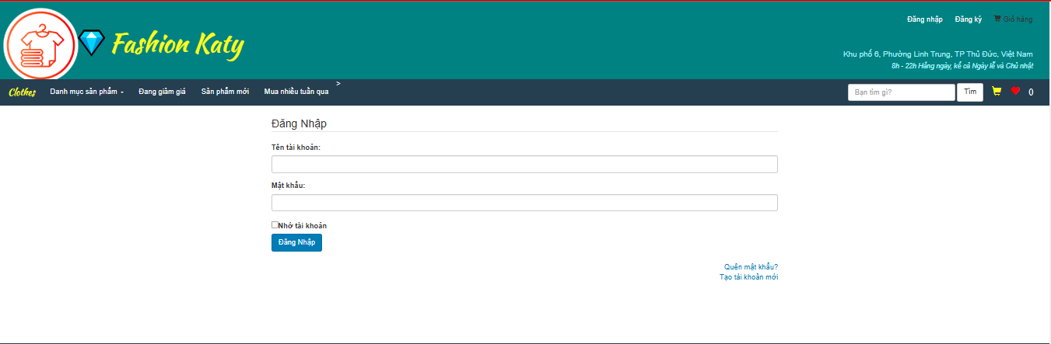

Hình 13. Giao diện đăng nhập

### 4.2.2. Giao diện đăng ký tài khoản

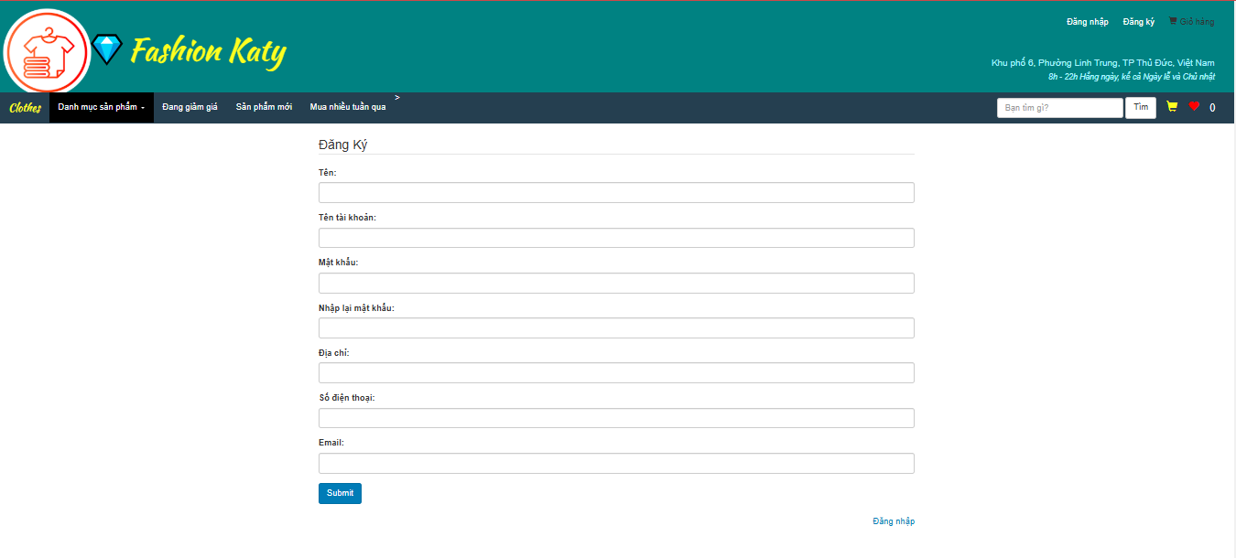

Hình 14. Giao diện đăng ký

### 4.2.3. Giao diện Website tổng quan của user

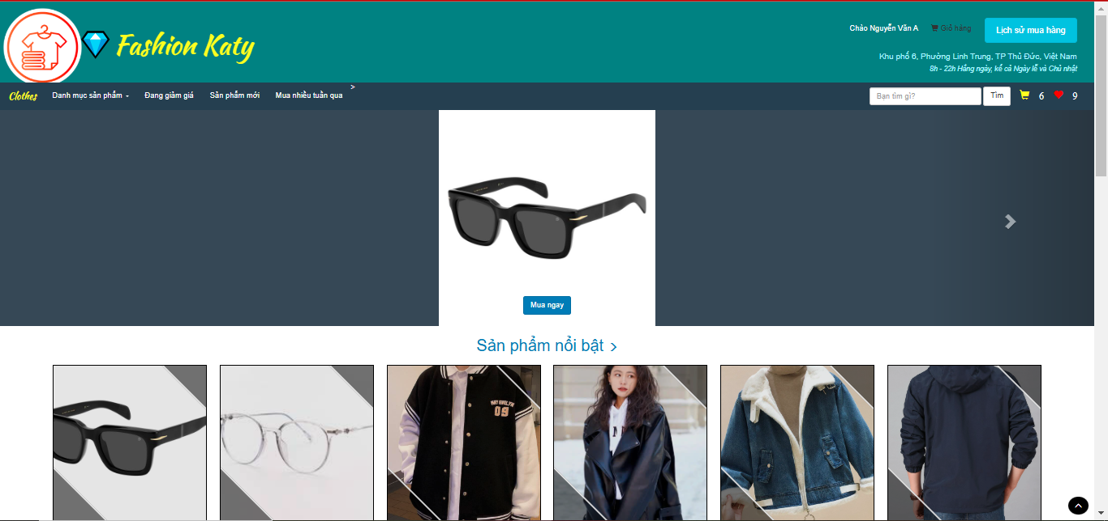

Hình 15. Giao diện tổng quan của khách

### 4.2.4. Giao diện lịch sử mua hàng của user

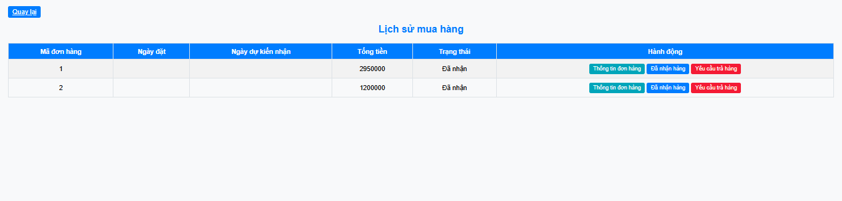Hình 16.Giao diện mua hàng

### 4.2.5. Giao diện giỏ hàng của user

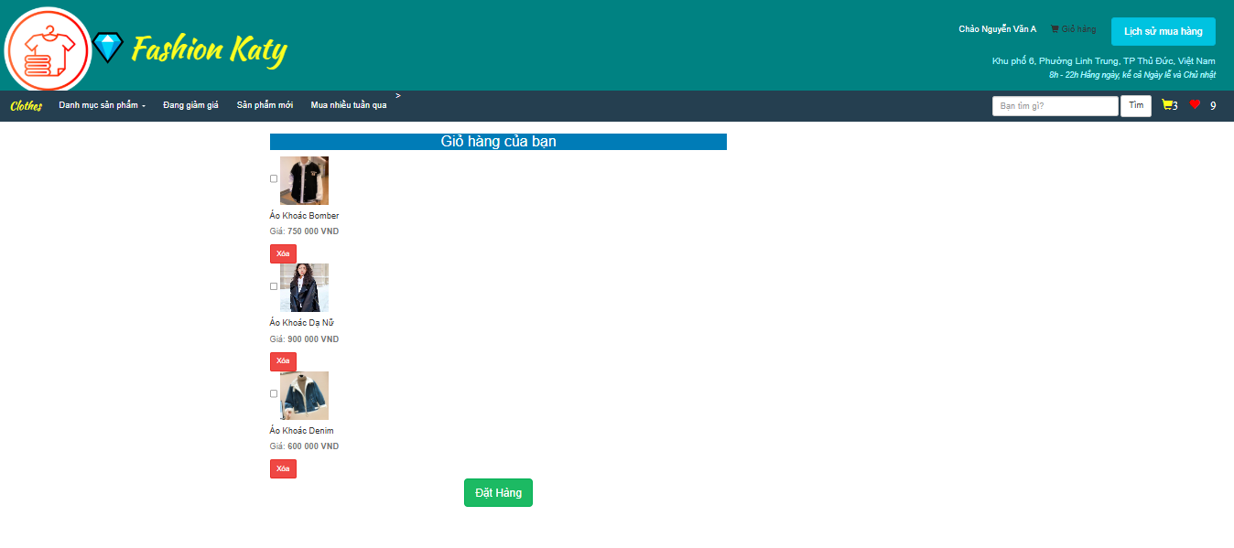

Hình 16. Giao diện giỏ hàng

### 4.2.6. Giao diện quản lý sản phẩm của Admin

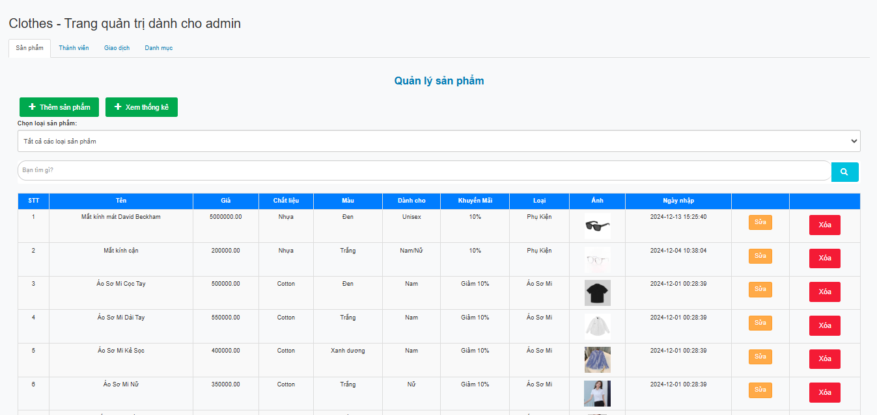

Hình 17. Giao diện quản lý sản phẩm

### 4.2.7. Giao diện quản lý tài khoản của Admin

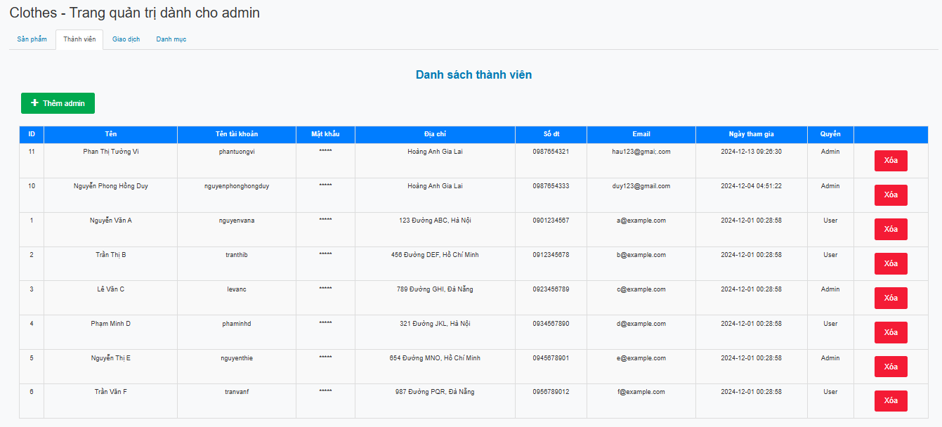

Hình 18. Giao diện quản lý tài khoản

### 4.2.8. Giao diện thêm tài khoản Admin của Admin

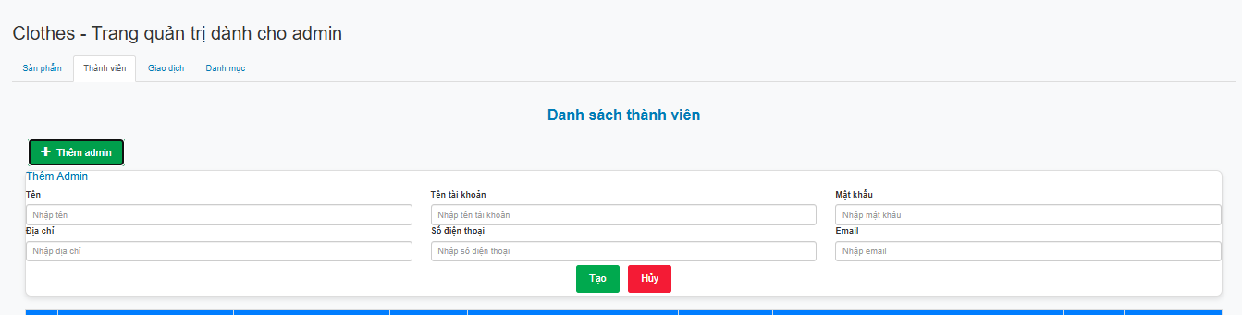

Hình 19. Giao diện thêm tài khoản

### 4.2.9. Giao diện danh sách các giao dịch

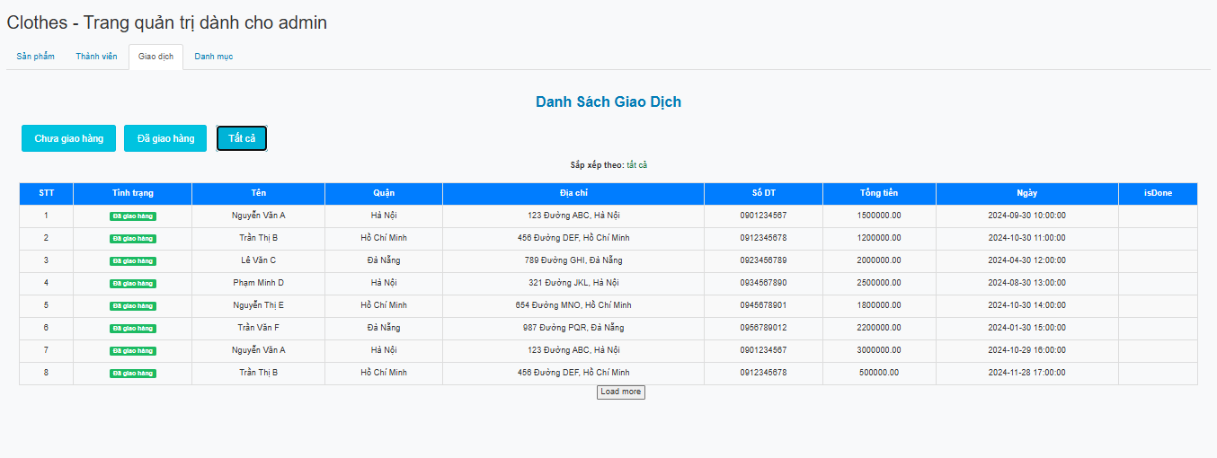

Hình 20. Giao diện danh sách giao dịch

### 4.2.10. Giao diện quản lý danh mục sản phẩm

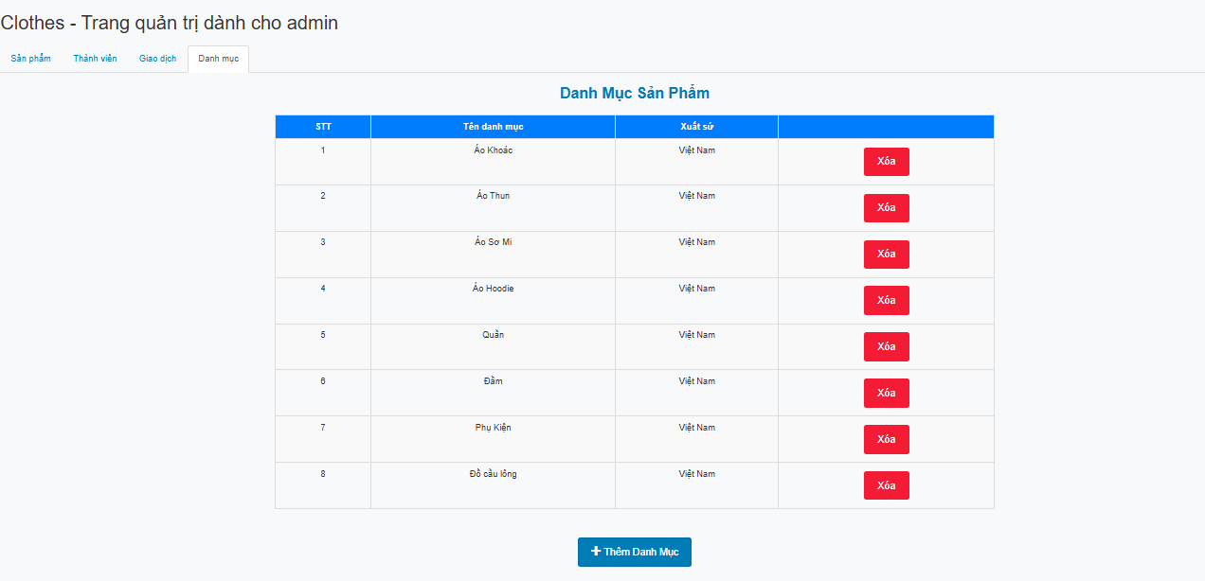

Hình 21. Giao diện quản lý danh mục

### 4.2.11. Giao diện thêm danh mục sản phẩm

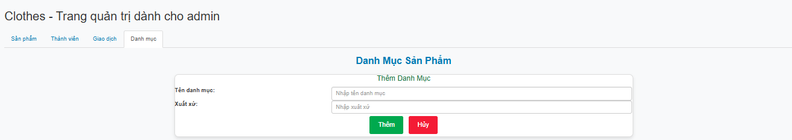

Hình 22. Giao diện thêm danh mục

### 4.2.12. Giao diện thêm sản phẩm

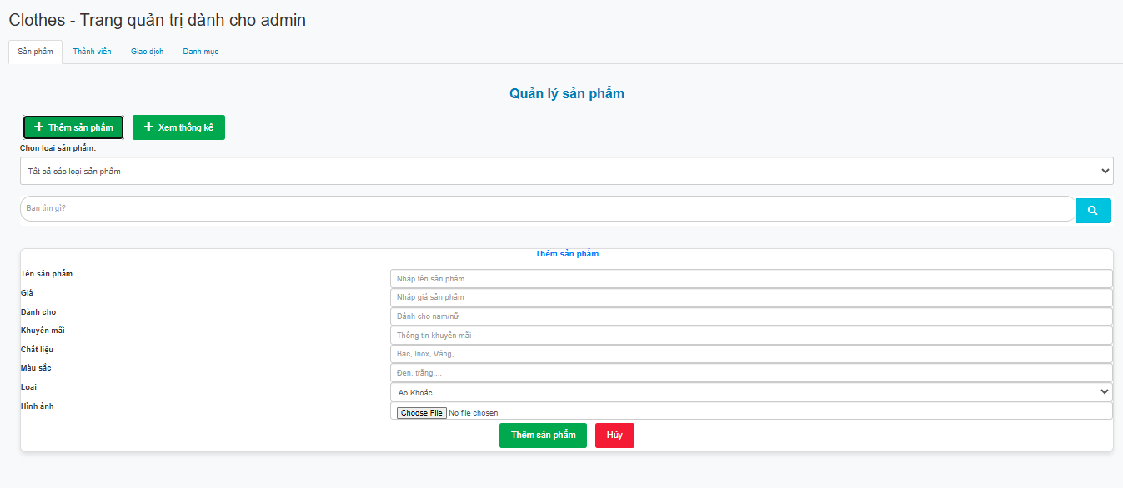

Hình 23. Giao diện thêm sản phẩm

### 4.2.13. Giao diện cập nhật sản phẩm

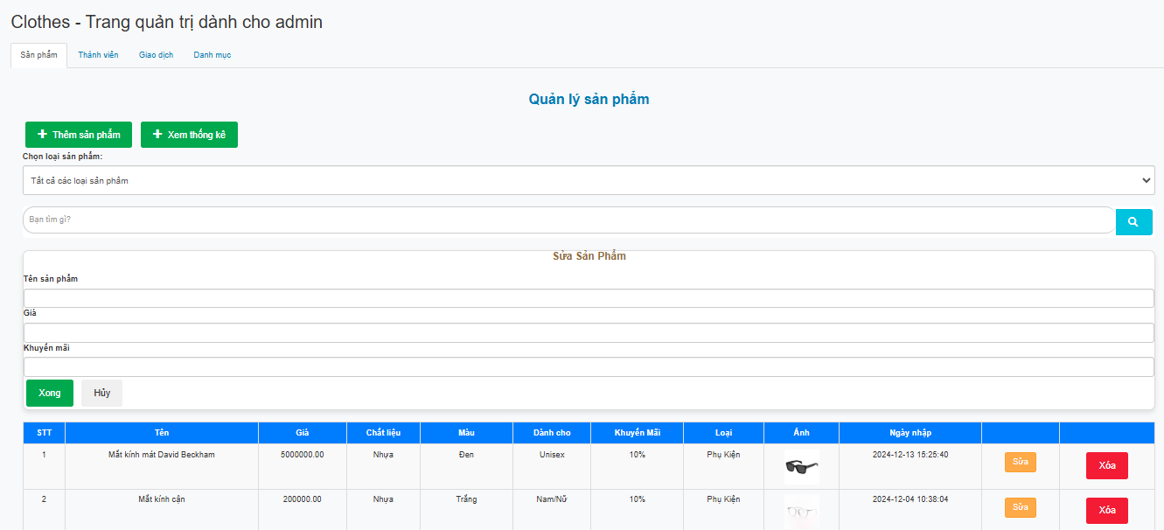

Hình 24. Giao diện cập nhật sản phẩm

### 4.2.14. Giao diện thống kê doanh thu theo tháng của năm

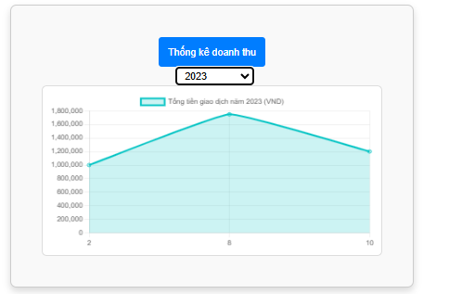

Hình 25. Giao diện thống kê doanh thu theo tháng trong năm

### 4.2.15. Giao diện thống kê sản phẩm bán chạy

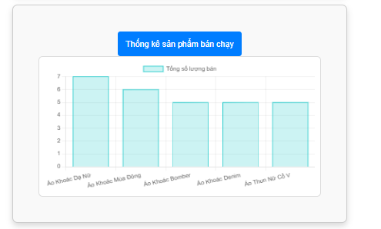

Hình 26. Giao diện thống kê sản phẩm bán chạy

### 4.2.15. Giao diện thống kê doanh thu theo năm

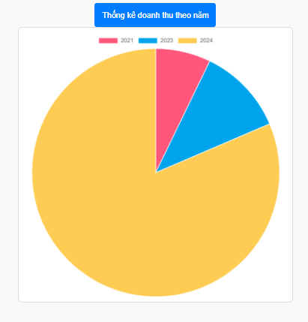

Hình 27. Giao diện thống kê doanh thu theo năm

### 4.2.15. Giao diện thống kê doanh số khách hàng

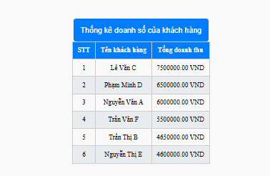

Hình 28. Giao diện thống kê doanh số

## 4.3 Tài liệu hướng dẫn sử dụng

### 4.3.1 Cài đặt công cụ

- Các công cụ sử dụng: Visual Studio Code, XAMPP, MySQL.

- Ngoài ra, cần cài đặt thêm PHPMailer để chạy phần gửi mail cho khách hàng. Dưới đây là các bước hướng dẫn cài đặt PHPMailer:

#### B1: Vào đường link C:\xampp\htdocs\, sau đó chọn Project của bạn (ở đây là WEB_PROJECT).

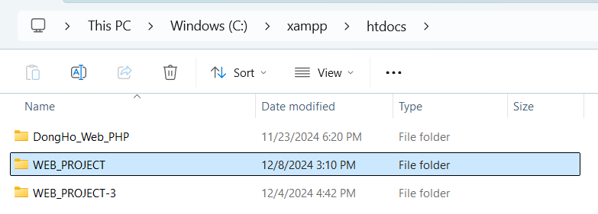

#### B2: Tạo mới thư mục “vendor”.

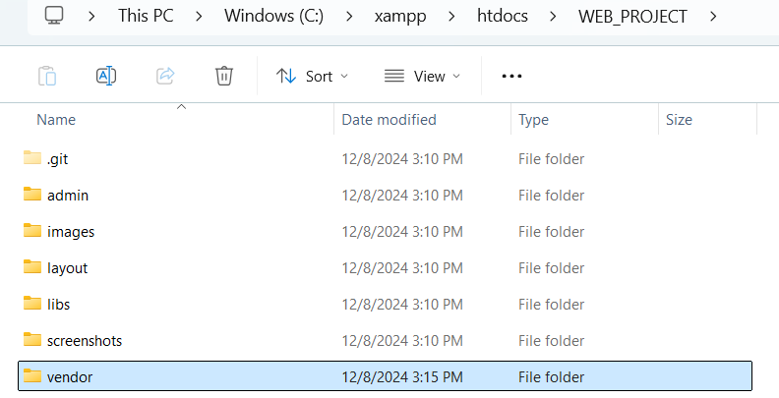

#### B3: Vào đường link: [DownloadPHPMailer](https://github.com/PHPMailer/PHPMailer) để download PHPMailer. Sau đó giải nén vào thư mục “vendor” vừa tạo ở B2, đặt tên nó là “PHPMailer”.

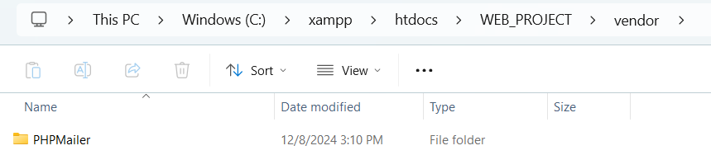

- Như vây là đã hoàn thành xong phần cài đặt PHPMailer.

### 4.3.2 Hướng dẫn sử dụng các tích hợp và chạy hệ thống website

#### B1: Khởi động XAMPP, sau đó chọn “Start” vào 2 module “Apache” và “MySQL”.

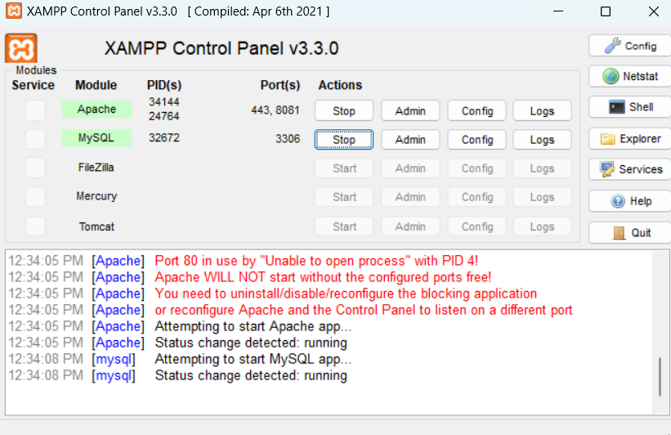

#### B2: Vào phpmyadmin ở localhost của bạn để tạo mới cơ sở dữ liệu “qlbh”. File “qlbh” lấy từ trong source code.

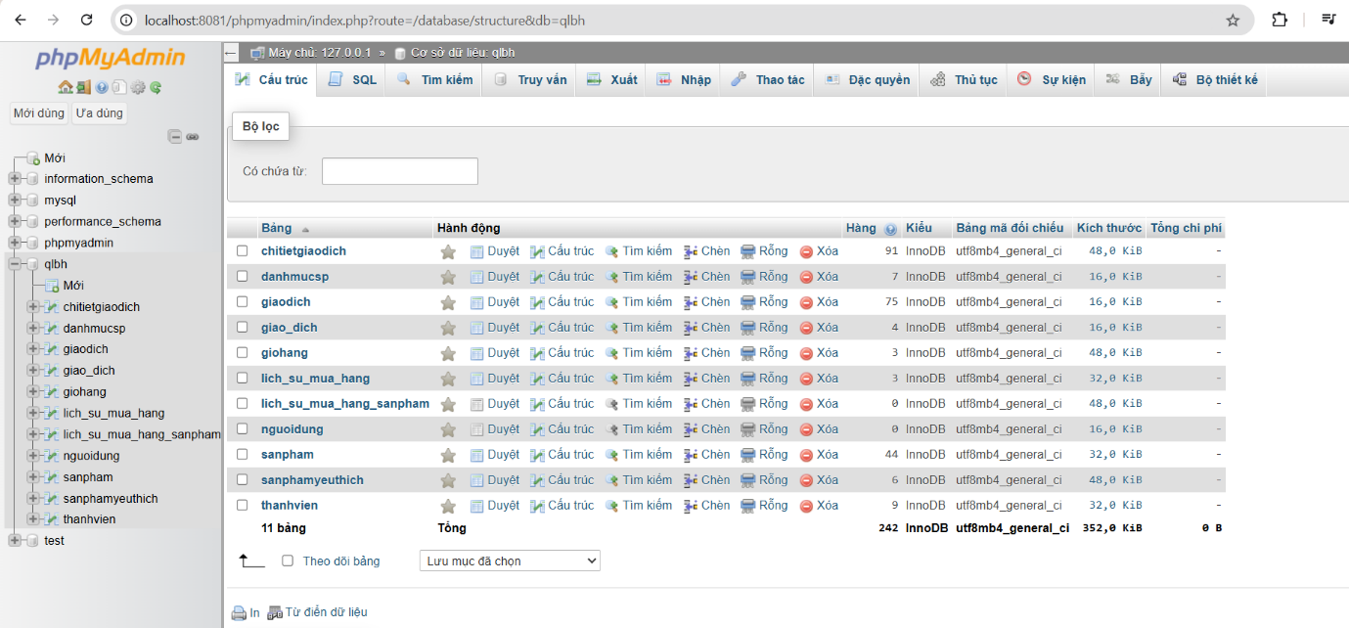

#### B3: Vào localhost của bạn để chọn Project (ở đây là WEB_PROJECT).

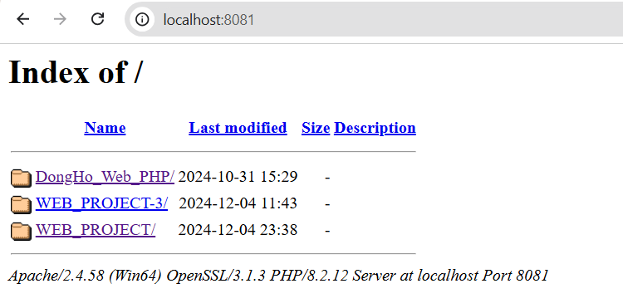

Sau khi chọn vào Project, màn hình sẽ hiển thị web bán quần áo. Như vậy là thành công.

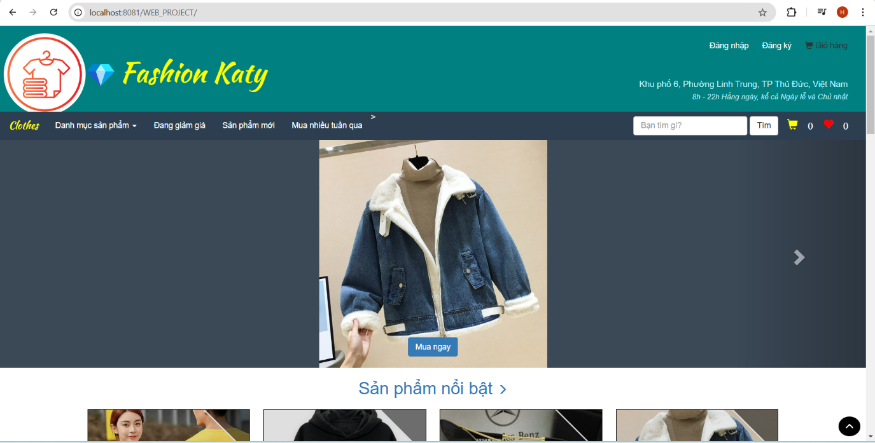

# CHƯƠNG 5: KẾT LUẬN VÀ TỔNG QUÁT KẾT QUẢ

## 5.1. Ưu điểm

**Hiệu Suất Kỹ Thuật:**

* Hệ thống vận hành hiệu quả và ổn định trên các máy cục bộ, đảm bảo thời gian phản hồi nhanh chóng.
* Sự tích hợp giữa backend và frontend mượt mà, mang đến trải nghiệm người dùng ổn định.
* Các chức năng cốt lõi như đăng ký tài khoản, đăng nhập, quản lý giỏ hàng và chức năng quản trị hoạt động không xảy ra lỗi.

**Thiết Kế Thân Thiện Với Người Dùng:**

* Giao diện dành cho người dùng và quản trị viên trực quan, giảm thiểu khó khăn trong việc sử dụng.
* Điều hướng trên website rõ ràng, với các danh mục và lựa chọn được định nghĩa cụ thể.

**Khả Năng Mở Rộng:**

* Thiết kế cơ sở dữ liệu tối ưu cho việc mở rộng trong tương lai, hỗ trợ thêm các danh mục sản phẩm hoặc tính năng mới.
* Cấu trúc mã nguồn dạng module giúp dễ dàng cập nhật hoặc tích hợp với các công cụ bên thứ ba.

**Tài Liệu Đầy Đủ:**

* Các tài liệu đi kèm dự án như FRD, NFRD, quản trị rủi ro và tiến độ phát triển đảm bảo khả năng bảo trì lâu dài.
* Hướng dẫn cài đặt và tổ chức mã nguồn hợp lý hỗ trợ triển khai mượt mà.

## 5.2. Nhược điểm

**Phạm Vi Hạn Chế:**

* Hệ thống chỉ đáp ứng các chức năng thương mại điện tử cơ bản; các tính năng nâng cao như theo dõi thời gian thực, hỗ trợ đa ngôn ngữ hoặc đề xuất AI chưa được phát triển.
* Thiết kế hiện tại chưa tích hợp cổng thanh toán bên ngoài, chỉ dựa vào xác nhận đơn hàng thủ công.

**Phụ Thuộc Môi Trường Cục Bộ:**

* Hệ thống phụ thuộc vào các công cụ như XAMPP để triển khai, hạn chế khả năng truy cập ngoài phạm vi máy cục bộ.
* Chưa có thiết lập triển khai dựa trên đám mây hoặc hosting bên ngoài.

**Hạn Chế UI/UX:**

* Giao diện người dùng, mặc dù hoạt động tốt, nhưng chưa có yếu tố thẩm mỹ hiện đại và tính tương tác cao.
* Hỗ trợ tiếp cận cho người dùng khuyết tật, như bộ đọc màn hình hoặc giao diện có độ tương phản cao, còn thiếu.

## 5.3. Khó khăn và thách thức khi thực hiện

**Thách Thức Kỹ Thuật:**

* Ban đầu gặp khó khăn trong việc tích hợp các thành phần backend và frontend do sự khác biệt về định dạng dữ liệu.
* Gặp lỗi khi chạy các script PHP, đặc biệt là khi triển khai AJAX để xử lý bất đồng bộ.

**Hạn Chế Tài Nguyên:**

* Thiếu công cụ tiên tiến hoặc thư viện trả phí hạn chế việc triển khai các tính năng sáng tạo.
* Phụ thuộc vào các phiên bản phần mềm miễn phí hoặc học thuật dẫn đến một số vấn đề về tương thích.

**Điều Phối Nhóm:**

* Xung đột lịch trình giữa các thành viên gây chậm trễ trong việc hoàn thành công việc.
* Việc giao tiếp trong giai đoạn đầu của việc thu thập yêu cầu không hiệu quả, dẫn đến thay đổi nhỏ trong phạm vi dự án.

**Thiếu Hụt Kiến Thức:**

* Các thành viên cần thêm thời gian để tìm hiểu các công nghệ như AJAX và tối ưu hóa MySQL.
* Ít kinh nghiệm trước đó về hệ thống thương mại điện tử, yêu cầu nghiên cứu thêm các thực tiễn tốt nhất trong ngành.

## 5.4. Hướng phát triển của hệ thống

**Nâng Cấp Tính Năng:**

* **Tích Hợp Cổng Thanh Toán:** Thêm hỗ trợ thanh toán trực tuyến an toàn như PayPal, Stripe hoặc các dịch vụ ngân hàng địa phương.
* **Cá Nhân Hóa Người Dùng:** Triển khai hệ thống đề xuất bằng học máy để cung cấp trải nghiệm mua sắm tùy chỉnh.
* **Hỗ Trợ Đa Nền Tảng:** Tối ưu hóa hệ thống cho các thiết bị di động và phát triển ứng dụng di động chuyên dụng.

**Tối Ưu Hiệu Năng:**

* Triển khai hệ thống trên nền tảng đám mây (ví dụ: AWS hoặc Azure) để nâng cao khả năng mở rộng và thời gian hoạt động.
* Sử dụng cơ chế bộ nhớ đệm và CDN để tăng tốc độ cung cấp nội dung.

**Cải Thiện UI/UX:**

* Nâng cấp giao diện người dùng theo các nguyên tắc thiết kế hiện đại như bố cục responsive, hiệu ứng động và bộ lọc tìm kiếm nâng cao.
* Bổ sung tính năng hỗ trợ tiếp cận như lệnh bằng giọng nói và điều hướng hỗ trợ.

**Tăng Cường Bảo Mật:**

* Kết hợp các kỹ thuật mã hóa để bảo mật dữ liệu người dùng và giao dịch.
* Thực hiện kiểm tra lỗ hổng để đảm bảo tuân thủ các tiêu chuẩn ngành như GDPR hoặc PCI DSS.

**Tích Hợp Phản Hồi Từ Người Dùng:**

* Xây dựng module phản hồi để người dùng đánh giá và báo cáo lỗi.
* Tạo blog hoặc diễn đàn nhằm gắn kết cộng đồng và cung cấp mẹo mua sắm trực tuyến.